
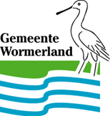

Ruimtelijke ontwikkelingen in het lint
Wonen in de Tweede Lijn

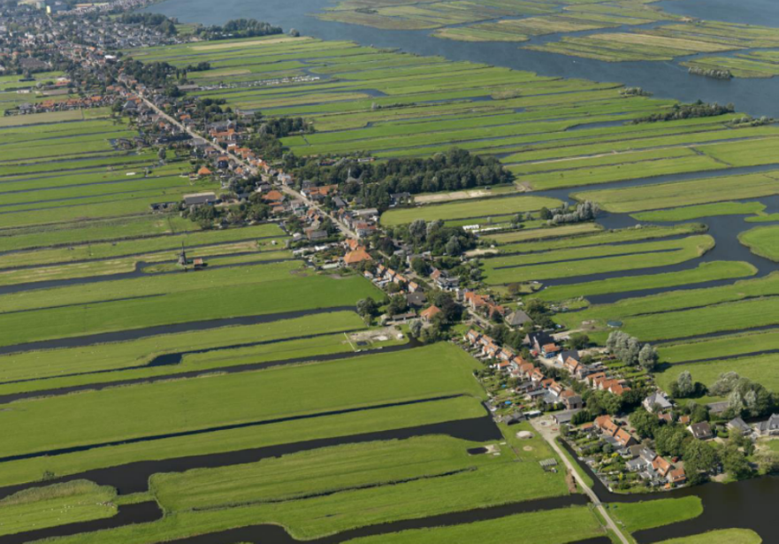
Gemeente Wormerland
2025

SAMENVATTING

Aanleiding
De gemeente Wormerland wil al enkele jaren het Wonen in de Tweede Lijn mogelijk maken. Dit blijkt uit het collegeprogramma 2018-2022, een raadsmotie van 9 oktober 2018, het instellen van een raadswerkgroep Wonen in de Tweede Lijn de Omgevingsvisie Wormerland en uit het Coalitieakkoord en het Collegeprogramma 2022–2026.
De beschermingsregimes in de provinciale Omgevingsverordening maakten het Wonen in de Tweede Lijn onmogelijk omdat de verordening in principe geen nieuwbouw toestond in het landelijk gebied van de Metropoolregio Amsterdam. De provincie heeft per 1 januari 2025 deze Omgevingsverordening aangepast om meer ruimte te bieden voor nieuwbouw in de kleine kernen of in/aan de linten. Daarbij zal de gemeente de provincie nog wel dienen te overtuigen dat een woning in de tweede lijn in/aan het dorpslint staat. Hierbij zal worden beargumenteerd dat de provincie in de Leldraad Landschap en Cultuurhistorie zelf ook aangeeft dat bij nieuwbouw in het lint een zorgvuldige afweging moet worden gemaakt of de nieuwe bebouwing het beste achter of naast de bestaande bebouwing kan worden geplaatst.

Doelstelling
Het Wonen in de Tweede Lijn draagt bij aan belangrijke ambities en doelstellingen van de gemeente Wormerland: het behoud en de versterking van de leefbaarheid van de kernen en de linten, het verminderen van de krapte op de woningmarkt en het verbinden van ruimtelijke ontwikkelingen aan cultuurhistorische waarden.

Het ruimtelijk beleid en de cultuurhistorische kernkwaliteiten
Om het Wonen in de Tweede Lijn mogelijk te maken zijn beleidsregels opgesteld. Daartoe is allereerst het ruimtelijk beleid van het Rijk, de provincie en de gemeente gerelateerd aan het Wonen in de Tweede Lijn. Ook zijn de cultuurhistorische kernkwaliteiten van de linten in kaart gebracht op basis van dit beleid en de ontstaansgeschiedenis van de linten. Vervolgens zijn de ontwikkelprincipes beschreven voor (nieuwe) ruimtelijke ontwikkelingen in het lint en het Wonen in de Tweede Lijn in het bijzonder. Daarbij wordt aangesloten bij de drie ontwikkelprincipes uit de Leidraad Landschap en Cultuurhistorie van de provincie Noord-Holland:
- Nieuwe ruimtelijke ontwikkelingen in het lint moeten passen bij het karakter en de identiteit van het lint.
- De relatie tussen het lint en het omliggende landschap blijft behouden of wordt versterkt.
- De samenhang tussen het lint en de structuurdrager (weg/dijk/vaart) blijft behouden of wordt versterkt.

De beleidsregels
Met de uitwerking van deze ontwikkelprincipes in de beleidsregels ontstaat een inspirerend kader voor nieuwe ruimtelijke ontwikkelingen in het lint en het Wonen in de Tweede Lijn in het bijzonder. Dit kader geeft initiatiefnemers randvoorwaarden mee ten aanzien van onder andere bebouwingscriteria, het architectonisch ontwerp, de erfinrichting en ten aanzien van landschappelijke, cultuurhistorische en juridisch-planologische aspecten.
De beleidsregels bestaan uit een aantal harde randvoorwaarden en een aantal doelvoorschriften. Met de harde randvoorwaarden worden ongewenste ontwikkelingen voorkomen die moeilijk kunnen worden teruggedraaid. De doelvoorschriften zijn minder gedetailleerd en maken maatwerk mogelijk. Het is van belang om te komen tot een goede ruimtelijke inpassing van het Wonen in de Tweede Lijn waarbij het primaire doel is de lintenstructuur en de cultuurhistorische- en leefkwaliteit van het lint te behouden of verder te versterken. In lijn met het werken in de geest van de Omgevingswet wordt er gestart met een aantal pilotprojecten waarna het beleid wordt geëvalueerd na de pilotperiode van vier jaar. Op basis van deze evaluatie kan worden besloten over een eventuele ruimere toepassing van het onderhavige beleid.
INHOUDSOPGAVE

Samenvatting …………………………………………………………….………………………………………………………………………………………………2

- Inleiding ……………………………………………………………………………………………………………………………………………………………… 4
  - Aanleiding …………………………………………………………………………………………………………………………………………………………………………………… 4
  - Definitie van het wonen in de Tweede Lijn ………………………………………………………………………………………………………………………………………………. 4
  - Ambitie en doelstelling …………………………………………………………………………………………………………………………………………………………………….. 4
  - Opzet en leeswijzer ………………………………………………………………………………………………………………………………………………………………………… 5

- Het ruimtelijke beleid ……………………………………………………………………………………………………………………………………………….. 6
  - Het Rijksbeleid ……………………………………………………………………………………………………………………………………………………………………………… 6
  - Het provinciaal beleid ……………………………………………………………………………………………………………………………………………………………………… 6
  - Het gemeentelijk beleid ……………….…………………………………………………………………………………………………………………………………………………… 8

- De linten in Wormerland……….………..………………………………………………………………………………………………………………………. 11
  - Inleiding …………………………………………………………………………………………………………………………………………………………………………………….. 11
  - De ontstaansgeschiedenis en cultuurhistorische kernkwaliteiten …………………………………………………………………………………………………………………… 11
  - Linten en erven ……………………………………………………………………………………………………………………………………………………………………………. 12
  - De locaties van de linten …………………………………………………………………………………………………………………………………………………………………. 13

- De kaders voor het Wonen in de Tweede Lijn …………………………………………………………………………………………………………………. 14
  - Inleiding ……………………………………………………………………………………………………………………………………………………………………………………. 14
  - De ontwikkelprincipes ……………………………………………………………………………………………………………………………………………………………………. 14
  - Het ruimtelijk kader: de beleidsregels …………………………………………………………………………………………………………………………………………………. 18

Bijlage 1: Het Rijksbeleid ………………………………………………………………………………………………………………………………………………................. 20
Bijlage 2: De ontwikkelprincipes uit de Leidraad ………………………………………………………………………………………………………………………………..…21
Bijlage 3: Welstandsnota Wormerland………………………………………………………………………………………………………………………………………………24
Bijlage 4: Het Omgevingsplan gemeente Wormerland………………………………………………………………………………………………………........................... 26
Bijlage 5: De ontstaansgeschiedenis van de linten …………………………………………………………………………………………………………………………….. 28
Bijlage 6: De verschillende erven …………………………………………………………………………………………………………………………………………………. 30
Bijlage 7: Het lint en het Landelijk gebied en het Beschermd Landschap (BL) ………………………………………………………………………………………….……..31
Bijlage 8: Bronnen …………………………………………………………………………………………………………………………………………………………………… 33

Afbeelding voorkant: Het dorpslint in Wormer (Dorpsstraat)

- INLEIDING

  - Aanleiding

De gemeente Wormerland wil al enkele jaren het Wonen in de Tweede Lijn mogelijk maken. De beschermingsregimes in de provinciale Omgevingsverordening maakten het Wonen in de Tweede Lijn onmogelijk omdat de verordening in principe geen nieuwbouw toestond in het landelijk gebied van de Metropoolregio Amsterdam. De provincie heeft per 1 januari 2025 deze Omgevingsverordening aangepast om meer ruimte te bieden voor nieuwbouw in de kleine kernen of in/aan de linten. Daarom heeft de gemeente deze beleidsnota opgesteld.

Het opstellen van beleid voor het Wonen in de Tweede Lijn is niet eenvoudig. Hoewel Nederland veel lintbebouwing kent, hebben nog maar enkele gemeenten een beleidsnota opgesteld dat als inspiratie heeft gediend voor Wormerland (zie Bijlage 8).

In deze fase is een algemene verruiming van de bouwmogelijkheden in het lint nog niet verantwoord. De gemeente Wormerland start daarom een pilot om het Wonen in de Tweede Lijn beperkt mogelijk te maken in de linten. De pilotperiode is vier jaar omdat in deze periode plannen tot realisatie kunnen worden gebracht waarna een evaluatie ook echt zinvol is. Daarnaast kan in deze pilotperiode worden onderzocht of het Wonen in de Tweede Lijn apart moet worden geregeld in het nieuwe Omgevingsplan.

Er is in de beleidsregels voor het Wonen in de Tweede Lijn gekozen voor een aantal harde randvoorwaarden en een aantal doelvoorschriften. Na de evaluatie wordt bepaald of verruiming van de harde randvoorwaarden wenselijk is. Dit is makkelijker dan het terugdraaien van ongewenst beleid. Door het Wonen in Tweede Lijn in eerste instantie beperkt mogelijk te maken wordt ook eventuele weerstand bij omwonenden beperkt/voorkomen.

  - Definitie van het Wonen in de Tweede Lijn

Ten aanzien van het Wonen in de Tweede Lijn wordt in deze nota aangesloten bij de definitie die is geformuleerd door de Rechtbank Noord-Holland:

Bij het Wonen in de Tweede Lijn gaat het om bebouwing, die is gelegen achter een lijn van bebouwing, die is gelegen aan de straatzijde. Voor het kunnen aanmerken van bebouwing als tweedelijns bebouwing is niet vereist dat deze bebouwing zich precies in een rechte lijn achter de eerstelijns bebouwing bevindt en/of vanaf de straat niet zichtbaar is.

Het Wonen in de Tweede Lijn kan een nieuwbouwwoning zijn op het achtererf van een bestaande woning aan het lint. Daarnaast kan het gaan om een functieverandering van bebouwing op het achtererf naar wonen als een gebouw zonder woonfunctie (bijvoorbeeld een schuur) wordt verbouwd en/of getransformeerd naar een woning. Ook als een woonfunctie wordt toegekend aan een mantelzorgwoning kan er sprake zijn van Wonen in de Tweede Lijn.

  - Ambitie en doelstelling

Het Wonen in de Tweede Lijn draagt bij aan belangrijke ambities en doelstellingen van de gemeente Wormerland: het behoud en de versterking van de leefbaarheid van de kernen en de linten, het verminderen van de krapte op de woningmarkt en het verbinden van ruimtelijke ontwikkelingen aan cultuurhistorische waarden.

De gemeente Wormerland bestaat uit diverse kleine kernen en linten met een uniek woonklimaat en specifieke voorzieningen op het terrein van bijvoorbeeld sport, cultuur, onderwijs en welzijn. Door vergrijzing en gezinsverdunning kan het draagvlak voor voorzieningen en verenigingen afnemen. Daarom is het noodzakelijk om extra woningen te realiseren. Dit draagt op langere termijn bij aan de leefbaarheid en de vitaliteit van de kleine kernen en de linten.

Daarnaast helpt het Wonen in de Tweede Lijn bij het verminderen van de woningkrapte. Nederland heeft tot 2035 ruim 1 miljoen extra woningen nodig, waarvan een groot deel in Noord-Holland c.q. de MRA moet worden gebouwd. Hoewel de focus ligt op stadscentra staat in de MRA-verstedelijkingsstrategie ook dat woningbouw in en nabij de kleinere kernen en linten nodig blijft voor het behoud van winkels, openbaar vervoer en/of andere voorzieningen.
Tot slot wil de gemeente Wormerland nieuwe ruimtelijke ontwikkelingen verbinden aan cultuurhistorische waarden zodat de geschiedenis van het dorp zichtbaar en betekenisvol blijft en de identiteit van een gebied wordt versterkt. Deze cultuurhistorische waarden moeten daarom bij nieuwe ruimtelijke ontwikkelingen worden gerespecteerd en zo mogelijk opnieuw zichtbaar te worden gemaakt. Het Wonen in de Tweede Lijn kan hieraan bijdragen als bijvoorbeeld zichtlijnen naar het landschap worden hersteld waardoor het landschap en het lint weer met elkaar worden verbonden.

  - Opzet en leeswijzer

De nota bestaat uit een aantal hoofdstukken:

- Hoofdstuk 2 behandelt achtereenvolgens het beleid van het Rijk (2.1), de provincie (2.2) en de gemeente (2.3), dat van belang is bij ruimtelijke ontwikkelingen in het lint.
- Hoofdstuk 3 schetst in 3.2 de ontstaansgeschiedenis van de linten en de daaruit af te leiden cultuurhistorische kernkwaliteiten. Daarna volgt een nadere omschrijving van de linten en de erven (3.3). Vervolgens wordt aangegeven waar de linten zich bevinden in de gemeente en welke provinciale beschermingsregimes er gelden (3.4).
- Hoofdstuk 4 gaat tot slot in op de ontwikkelprincipes (4.2) en de bijbehorende beleidsregels (4.3) voor nieuwe ruimtelijke ontwikkelingen in het lint en het Wonen in de Tweede Lijn in het bijzonder.

- HET RUIMTELIJK BELEID

  - Het Rijksbeleid

In het Rijksbeleid (zie bijlage 1) wordt vooral ingezet op de bouw van nieuwe woningen binnen bestaand stedelijk gebied mede vanwege het belang van het behoud van landschappelijke kernwaarden. Tegelijk hecht het Rijk ook veel waarde aan het behoud van de leefbaarheid van de dorpen en de kleine kernen in het landelijk gebied. In lijn met het Rijksbeleid kan er daarom op zorgvuldig gekozen locaties buiten bestaand stedelijk gebied beperkt worden gebouwd ter versterking van de leefbaarheid, mits landschappelijke kernwaarden worden gerespecteerd. Dit vereist maatwerk en een zorgvuldige motivering.

  - Het provinciaal beleid

De provinciale Omgevingsvisie 2050
De provinciale Omgevingsvisie 2050 schetst een langetermijnvisie voor de fysieke leefomgeving, waarin ruimte, milieu, water en landschap integraal worden benaderd. Woningbouw dient primair plaats te vinden binnen bestaand stedelijk gebied, bij voorkeur in de nabijheid van knooppunten van het openbaar vervoer. Daarnaast vermeldt de Omgevingsvisie de ambitie om de unieke kwaliteiten van de diverse landschappen te behouden en waar mogelijk te versterken en verder te ontwikkelen. Het gaat hierbij om waarden zoals cultuurhistorie, openheid en ecologie. Binnen deze kaders is ook woningbouw mogelijk in het landelijk gebied, mits deze wordt gesitueerd in of aansluitend op een kern of dorpslint.

De Woonagenda 2020 - 2025
De provincie wil vanuit haar rol als woningmarktregisseur via de Woonagenda richting geven aan de gewenste (ruimtelijke) ontwikkelingen op de woningmarkt. De Woonagenda is de uitvoeringsagenda van het provinciale woonbeleid. De doelstelling van de Woonagenda is de realisatie van voldoende betaalbare, duurzame en toekomstbestendige woningen voor alle doelgroepen. De Woonagenda volgt uit en past binnen de randvoorwaarden van het provinciaal ruimtelijk beleid, zoals beschreven in de provinciale Omgevingsvisie NH2050. Daarom vermeldt de Woonagenda ook dat nieuwe woningen zoveel mogelijk in bestaand stedelijk gebied en rond OV-knooppunten moeten worden gerealiseerd. Net als de Omgevingsvisie vermeldt ook de Woonagenda het belang van het behoud en de versterking van de kernwaarden van het landschap als randvoorwaarde voor nieuwe ontwikkelingen die niet kunnen worden gerealiseerd in bestaand stedelijk gebied

De Omgevingsverordening Noord-Holland
De provinciale Omgevingsverordening bevat regels over natuur, milieu, mobiliteit, erfgoed, ruimte en water voor ruimtelijke plannen in Noord-Holland. De provincie wil verdichting van bestaand stedelijk gebied bevorderen en het landschap beschermen. De Omgevingsverordening biedt gemeenten sinds 1 januari 2025 onder voorwaarden meer ruimte om te bouwen in het landelijk gebied, in een kleine kern of in/aan het dorpslint. Een kleine kern bevat aaneengesloten of op korte afstand van elkaar gelegen bebouwing met een samenhangende structuur en een duidelijk herkenbaar stratenpatroon, ten behoeve van overwegend wonen en andere stedelijke functies. In de provinciale Omgevingsverordening is een dorpslint als volgt gedefinieerd: een langgerekte lijn van aaneengesloten of op korte afstand van elkaar gelegen bebouwing met een overwegend stedelijke functie. Het kan voorkomen dat een dorpslint aan één zijde van de weg aanwezig is. De overzijde wordt dan niet tot het dorpslint gerekend. Wanneer meerdere kleinere historische kernen of dorpslinten aan elkaar zijn gegroeid tot een aaneengesloten gebied, beschouwt de provincie dit als één kern of dorpslint.

Tot 2025 gold nog een verbod op kleinschalige woningbouw (<12 woningen) in het MRA-landelijk gebied. Wel kon onder voorwaarden een bedrijfswoning worden omgezet naar een reguliere woning en mocht onder voorwaarden een tweede reguliere woning worden bijgebouwd. Deze mogelijkheden zijn blijven bestaan en zelfs uitgebreid met de mogelijkheid tot het omzetten naar maximaal twee woningen van bestaande stedelijke voorzieningen in het Landelijk gebied die niet (meer) passen in het Landelijk gebied (bijvoorbeeld een timmermansbedrijf of een garagebedrijf) (artikel 6.18b). Ook is sinds 1 januari 2025 het verbod op kleinschalige woningbouw (<12 woningen) in het landelijk gebied van de MRA-gemeenten komen te vervallen mits het gaat om een locatie die is gelegen in of aan een kern dan wel in of aan een dorpslint (artikel 6.18a).

Tot 2025 bevatte de provinciale Omgevingsverordening ook een verbod op nieuwe stedelijke ontwikkelingen die de kernkwaliteiten van het Bijzonder Provinciaal Landschap (BPL) zouden aantasten. Deze kernkwaliteiten zijn o.a. gerelateerd aan de grillige structuur van de natuurlijke veenwaterlopen, de grillige strookverkaveling van de veenweidepolder, het open karakter van het veenpolderlandschap, de doorzichten vanuit het lint, de habitat voor weidevogels en de stolpenstructuur (zie Bijlage 7 van de Omgevingsverordening). Vanaf 1 januari 2025 is het artikel BPL vervangen door het artikel Beschermd Landschap (BL) en kunnen onder voorwaarden eenmalig woningbouwplannen van in totaal maximaal 25 woningen per kern of dorpslint worden gerealiseerd als de kernkwaliteiten worden aangetast (artikel 6.59a lid 3). Woningbouwontwikkelingen tot maximaal 25 woningen, waarbij de kernkwaliteiten niet worden aangetast, worden niet meegerekend bij de maximaal 25 te realiseren woningen per kern of dorpslint waarbij de kernkwaliteiten wel worden aangetast (artikel 6.59a lid 2). Voor elk van deze projecten moet worden beargumenteerd dat de kernkwaliteiten niet worden aangetast.

Er is een aantal belangrijke voorwaarden verbonden aan het realiseren van woningbouwplannen in het BL als de kernkwaliteiten worden aangetast (artikel 6.59a lid 3a). In de eerste plaats dienen deze woningbouwplannen bij te dragen aan het verbeteren of behouden van de leefbaarheid, de vitaliteit en het voorzieningenniveau in de kern of het dorpslint. Hierbij moet worden gedacht aan woningbouw die de doorstroming op de woningmarkt bevordert of bedoeld is voor doelgroepen zoals gezinnen met jonge kinderen, jongeren of ouderen (uit de kern of het dorpslint) of een bijdrage levert aan het in stand houden van voorzieningen zoals het verenigingsleven of bijvoorbeeld sport-, cultuur-, onderwijs- of detailhandelsvoorzieningen. In de tweede plaats dienen de woningbouwplannen in het BL bij te dragen aan het gemeentelijk woningbouwprogramma en de realisatie van 30% sociale huurwoningen. In de derde plaats dient er in deze woningbouwplannen optimale aandacht te zijn voor ruimtelijke kwaliteit, voor de kernkwaliteiten en voor natuurinclusief bouwen. Volgens Bijlage 1 van de Provinciale Omgevingsverordening (Begripsbepalingen) wordt onder natuurinclusief bouwen verstaan: “ruimte voor biodiversiteit creëren op, aan of in het gebouw of de omgeving, zodat er meer diverse planten- en diersoorten kunnen leven.” In de vierde plaats mogen de woningbouwplannen de habitat voor weidevogels niet aantasten en moet een eventuele afname van water, groen en biodiversiteit worden gecompenseerd (zie ook de provinciale Leidraad Habitat voor Weidevogels). Tot slot dient de gemeente de woningbouwplannen voorafgaand aan de realisatie kenbaar te maken bij de provincie als onderdeel van de motivering van het plan.

Woningbouwplannen van meer dan 25 woningen binnen BL, zijn in bijzondere gevallen mogelijk te realiseren door middel van maatwerk onder aanvullende voorwaarden. Enerzijds kan een positief besluit tot maatwerk door Gedeputeerde Staten resulteren in een ontgrenzing van de locatie uit BL in combinatie met een bestuursovereenkomst waarin de voorwaarden vastliggen van de ontgrenzing. Anderzijds kan bij een positief besluit tot maatwerk gebruik worden gemaakt van de in artikel 6.11 genoemde ontheffing van de verbodsbepalingen in de Omgevingsverordening als er bijvoorbeeld sprake is van een beperkt aantal (bijvoorbeeld 30) woningen. Aan een ontheffing kunnen GS direct voorwaarden verbinden waardoor belangrijke provinciale uitgangspunten in het plan moeten worden opgenomen. Maatwerk is alleen mogelijk onder een aantal voorwaarden. Naast de eerdergenoemde voorwaarden, die zijn verbonden aan het realiseren van woningbouwplannen in het BL, moet er bijvoorbeeld sprake zijn van een kleine kern, die geheel is omsloten door beschermd gebied (zoals NNN en BL). Ook moet de woningbouwontwikkeling passen bij de identiteit en omvang van de gemeente en de regio. Verder dient de aantasting van de kernkwaliteiten zoveel mogelijk te worden beperkt (mitigatie) en moet er rekening worden gehouden met en voortgebouwd worden op de kernkwaliteiten in de planuitwerking (in combinatie met een ruimtelijke kwaliteitseis). Daarnaast zijn er geen of onvoldoende mogelijkheden voor woningbouw in bestaand stedelijk gebied. Tot slot dienen noodzakelijke infrastructurele investeringen in bereikbaarheid en mobiliteit te zijn geborgd in de plannen en zal de nieuwbouwlocatie moeten worden ingericht volgens het STOMP-principe (Stappen, Trappen, OV, Mobiliteitsdiensten, Personenauto).

Geconcludeerd kan worden dat de provinciale Omgevingsverordening sinds 2025 onder voorwaarden mogelijkheden biedt om het Wonen in de Tweede Lijn te realiseren. Daarbij zal de gemeente de provincie nog wel dienen te overtuigen dat een woning in de tweede lijn in/aan het dorpslint staat. Hierbij zal worden beargumenteerd dat de provincie in de Leldraad Landschap en Cultuurhistorie zelf ook aangeeft dat bij nieuwbouw in het lint een zorgvuldige afweging moet worden gemaakt of de nieuwe bebouwing het beste achter of naast de bestaande bebouwing kan worden geplaatst. Ook zal de provincie in specifieke gevallen bereid moeten zijn de definitie van het dorpslint ruim uit te leggen, zodat het Wonen in de Tweede Lijn mogelijk kan worden gemaakt. Tot slot moeten volgens artikel 6.13 lid 1 nog regionale afspraken worden gemaakt over het Wonen in de Tweede Lijn in het landelijk gebied. Deze regionale afspraken hoeven niet te worden gemaakt bij woningbouwprojecten tot en met 25 woningen buiten het landelijk gebied (artikel 6.13 lid 2).

De Leidraad Landschap en Cultuurhistorie (de Leidraad)
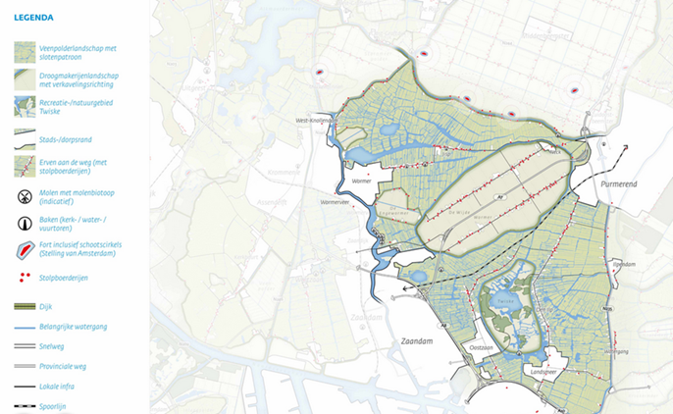
De provincie Noord-Holland heeft de landschappelijke en cultuurhistorische kwaliteiten van diverse ensembles van landschappen uitgewerkt in de Leidraad Landschap en Cultuurhistorie. Deze kwaliteiten moeten worden behouden en versterkt. Volgens de provinciale Omgevingsverordening zijn ruimtelijke ontwikkelingen in het landelijk gebied daarom alleen mogelijk als daarbij de Leidraad wordt toegepast. Voor de gemeente Wormerland is het ensemble Wormerland-Oostzaan van belang. Bijlage 2 bevat een samenvatting van de in de Leidraad opgenomen beschrijving van dit ensemble. Voor het Wonen in de Tweede Lijn zijn twee ruimtelijke dragers van belang, die in de Leidraad worden afgeleid uit de beschrijving van het ensemble Wormerland-Oostzaan:

- Historische kavel- en slootpatronen in combinatie met de zeer lange bebouwingslinten in het veen:

- De ontginning is structurerend geweest voor in de bebouwingslinten in het veen. Daardoor zijn deze bebouwingslinten vaak langs dijken te vinden.
- In het veenpolderlandschap is de relatie tussen het water en de lintbebouwing van groot belang. Brede dammen, harde beschoeiingen en oprukkende verharding zijn niet passend in tegenstelling tot traditionele, grasbegroeide aflopende oevers. Ook het herstellen van een gedempte weg- of erfsloot draagt bij aan het karakter van het gebied.
- De lintbebouwing bestaat vooral uit karakteristieke houten woningen in Zaans groen, blauw en grijs en uit stolpboerderijen (zie ook de stolpenstructuren in de Leidraad Landschap en Cultuurhistorie 2018).
- Delen van de linten zijn uitgebreid tot kernen. Op andere delen is langs de linten een mix aan functies terecht gekomen, soms diep het veenweidegebied in. Door de geleidelijke verdichting aan beide zijden lijken de linten eindeloos door te lopen. Vanuit de bebouwingslinten zijn er tegelijkertijd weidse
doorzichten naar het open polderlandschap.

- Het patroon van vrijstaande agrarische bebouwing in de droogmakerijen:

Beeldbepalend zijn de twee linten in de Wijde Wormer (Noorder- en Zuiderweg) met karakteristieke stolpboerderijen waarvan de grote piramidevormige kappen boven de beplanting uitsteken en vanaf grote afstand zichtbaar zijn.

Nieuwe ontwikkelingen dienen bij te dragen aan het versterken van de beschreven landschappelijke en cultuurhistorische identiteit van het veenpolderlandschap en de droogmakerijen. Daartoe onderscheidt de Leidraad een drietal ontwikkelprincipes (zie ook Bijlage 2 voor de visualisaties):

Ontwikkelprincipe 1: De maat en de schaal van nieuwe bebouwing moet passen bij het karakter en de identiteit van het lint.

Ontwikkelprincipe 2: Het lint heeft een duidelijke relatie met het omliggende landschap door de sterke wisselwerking tussen de veenpolders, de droogmakerijen en de bebouwingslinten. De openheid en de zichtlijnen tussen de lintbebouwing en het polderlandschap dragen bij aan de identiteit.

- Houd het lint herkenbaar.
- Geen woonbuurten aan of achter het lint.
- Behoud de doorzichten van het lint naar het landschap.
- Maak bij een erfuitbreiding een zorgvuldige afweging of de nieuwe bebouwing het beste achter of naast de bestaande bebouwing kan worden geplaatst.
- Behoud aanwezige kavelsloten tussen de erven.
- Zorg voor een zorgvuldige overgang van de erven naar het landschap via de juiste karakteristieke erfbeplanting en het behoud van achtersloten.

Ontwikkelprincipe 3: De lintbebouwing en de structuurdrager (weg/dijk/vaart) vormen een samenhangend geheel. Dit versterkt de historische ruimtelijke opzet. De strokenverkaveling en watergangen uit de middeleeuwen zijn nog steeds zichtbaar en bepalend voor de structuur.

- Zorg voor een ontsluiting direct op het lint.
- Onderscheid het voorerf van het achtererf. De voorzijde is de representatieve zijde van het erf. Op het achtererf is ruimte voor de bedrijfsbebouwing en logistiek.
- Zorg de juiste karakteristieke erfbeplanting.
- Behoud of herstel watergangen.

Conclusie
De provincie Noord-Holland zet in op woningbouw binnen bestaand stedelijk gebied met een voorkeur voor knooppunten van openbaar vervoer. Daarmee kunnen landschappen met hoge cultuurhistorische of ecologische waarden worden behouden. Sinds 1 januari 2025 heeft de gemeente Wormerland onder voorwaarden wel meer ruimte gekregen om te bouwen in het landelijk gebied in een kleine kern of in/aan het dorpslint.

In de Leidraad Landschap en Cultuurhistorie gaat de provincie in op de kenmerken van het veenpolderlandschap en de droogmakerijen in het ensemble Wormerland-Oostzaan. De Leidraad beschrijft een drietal ontwikkelprincipes voor nieuwe ruimtelijke ontwikkelingen in het lint, die via de provinciale Omgevingsverordening doorwerken richting gemeenten:

- Nieuwe ruimtelijke ontwikkelingen in het lint moeten passen bij het karakter en de identiteit van het lint.
- De relatie tussen het lint en het omliggende landschap blijft behouden of wordt versterkt.
- De samenhang tussen het lint en de structuurdrager (weg/dijk/vaart) blijft behouden of wordt versterkt.

  - Het gemeentelijk beleid

De Omgevingsvisie Wormerland
In de Omgevingsvisie heeft de gemeente de ambities en beleidsdoelen voor de fysieke leefomgeving voor de lange termijn vastgelegd. Het behoud en versterken van de veenweidegebieden en de droogmakerijen wordt genoemd als ambitie in de Omgevingsvisie. Daarnaast vermeldt de Omgevingsvisie het belang van een leefbaar lint. Ook het behoud van het karakteristieke lint wordt genoemd in de Omgevingsvisie. Bij nieuwe lintbebouwing moet rekening worden houden met de uitgangspunten uit de provinciale Leidraad Landschap en Cultuurhistorie in algemene zin en met (de doorzichten naar) het open landschap in het bijzonder. Tot slot vermeldt de Omgevingsvisie dat de gemeente de bereidheid heeft om mee te werken aan het Wonen in de Tweede Lijn, mits passend binnen randvoorwaarden vanuit Natura 2000 en de provinciale Omgevingsverordening.

Op basis van de Omgevingsvisie is ook een Gebiedsprogramma Neck (2024) opgesteld. Dit Gebiedsprogramma vermeldt de gewenste toekomstige ruimtelijke ontwikkelingen in Neck. Daarbij wordt ook ingegaan op het Wonen in de Tweede Lijn op een agrarisch erf en in de kern van Neck.

Het regionale Woonakkoord
De gemeente heeft in het regionale Woonakkoord (2021) met de provincie, corporaties en de overige gemeenten in de regio Zaanstreek-Waterland afspraken gemaakt over het woonbeleid c.q. de gezamenlijke ambities en opgaven voor zowel nieuwbouw als bestaande bouw. Het uitgangspunt is dat woningbouwplannen zoveel mogelijk worden gerealiseerd in bestaand stedelijk gebied en bij voorkeur op en rondom OV-knooppunten. Deze woningbouwprogrammering in bestaand stedelijk gebied is opgenomen in de bijlage bij het woonakkoorden en blijft een regionaal-gemeentelijke verantwoordelijkheid. Daarnaast bevat het Woonakkoord in deze bijlage ook een lijst met woningbouwplannen in het landelijk gebied. Volgens de Provinciale Omgevingsverordening dienen te realiseren woningbouwplannen in het landelijk gebied hierin te zijn opgenomen.

Het Omgevingsplan
Het Omgevingsplan van de gemeente Wormerland omvat het bestemmingsplan Wormer en Lint (2017), het bestemmingsplan Landelijk gebied Wormerland (2024) en het bestemmingsplan Oostknollendam, Jisp en Neck (2007). In bestaand stedelijk gebied zijn woningen alleen toegestaan binnen bestaande bouwvlakken (functiegebied), zijnde dat deel van het perceel waarbinnen een hoofdgebouw mag worden gebouwd. Daardoor is een zelfstandige woning in de Tweede Lijn slechts toegestaan in zo’n tien gevallen in bestaand stedelijk gebied. In het landelijk gebied staat het Omgevingsplan überhaupt geen zelfstandige woning in de Tweede Lijn toe. Zie verder Bijlage 4.

Is het bouwen van een woning in de Tweede Lijn in strijd met het Omgevingsplan, of is het op basis van de beoordelingsregels in het Omgevingsplan niet mogelijk om een omgevingsvergunning te verlenen? Dan biedt de Omgevingswet de mogelijkheid om een zogenoemde buitenplanse omgevingsplanactiviteit (BOPA) aan te vragen. De ontwikkeling moet dan worden gemotiveerd via een evenwichtige toedeling van functies aan locaties (Etfal). Hiermee kan alsnog een omgevingsvergunning worden verleend om af te wijken van de regels in het omgevingsplan en een woning in de Tweede Lijn worden gebouwd. Het gemeentelijk welstandsbeleid vormt hierbij formeel geen toetsingskader omdat het geen betrekking heeft op het Wonen in de Tweede Lijn. Het kan echter wel handvatten bieden voor de brede toetsing aan redelijke eisen van welstand door de Commissie ruimtelijke kwaliteit. In de verleende BOPA zal worden vermeld op welke wijze het perceel wordt verdeeld. Daarmee ontstaat ook een nieuwe situatie voor wat betreft het voor- en achtererf.

Erfgoednota Wormerland 2021-2025 en Erfgoedverordening 2023
De Erfgoednota benadrukt het belang van het behoud, de beleefbaarheid en de benutting van het cultureel erfgoed in de gemeente Wormerland. Eén van de speerpunten in de Erfgoednota is het behoud van de karakteristieke historische structuren en kenmerken van de lintbebouwing in de gemeente. Dit draagt volgens de nota namelijk bij aan de ruimtelijke kwaliteit en het kleinschalige en dorpse karakter van de gemeente. Wat in de Erfgoednota opvalt, is dat er al in de 17e eeuw tweede- (en zelfs derdelijns) bebouwing aanwezig was in Jisp. Om de vele inwoners te kunnen huisvesten werden toen al veel huizen naar achteren uitgebouwd. Het “middenstuk” en het “achterend” werd dan verhuurd aan gezinnen of aan bijvoorbeeld bakkers.

Om het erfgoed te verbinden aan toekomstige ruimtelijke ontwikkelingen bevat de Erfgoednota een zogeheten ontwikkelmenu. Dit ontwikkelmenu biedt een concreet stappenplan om met Wormerlands erfgoed aan de slag te gaan bij ruimtelijke projecten. Het omvat ook een aantal aandachtspunten dat van belang is voor het Wonen in de Tweede lijn. Zo moeten nieuwe bouwplannen aansluiten bij de bestaande bebouwing en het landschap, met aandacht voor aspecten zoals massa, structuur, maat en schaal, detaillering, materiaalkeuze en kleurstelling. Ook is het behoud van de openheid, van zichtlijnen over het erf en de sloten en van het verkavelings- en slotenpatroon van belang. Daarnaast wordt in de Erfgoednota verwezen naar het Handboek Ontwerp Uw Eigen Erf door Landschap Noord-Holland waaruit ook blijkt dat de erfinrichting van een boerderij in het veenweidegebied verschilt van die in de droogmakerijen. Kenmerkend voor de lintbebouwing zijn ook de stolpboerderijen (de Noord-Hollandse normaalstolp en de langhuisstolp, met lagere deuren aan de zijkant i.p.v. hoge dorsdeuren aan de achterkant omdat het transport vaak over het water ging) en de hooijhuizen c.q. pannenhooihuizen. De perceelbreedte van de kenmerkende boerderij-erven dient te worden behouden. Tot slot is het van belang dat percelen worden ontsloten via het lint, dat nieuwbouw wordt georiënteerd op het lint, dat het volbouwen van het lint wordt voorkomen en dat een eventueel aanwezige bevaarbare wegsloot met bruggetjes naar de huizen wordt gerespecteerd.

De door het Rijk, de Provincie of de gemeente aangewezen monumenten zijn erkend als bouwwerken van groot algemeen belang en genieten een wettelijke bescherming. De procedure t.a.v. de aanwijzing en instandhouding van gemeentelijke monumenten is opgenomen in de Erfgoedverordening 2023. Aan de dorpsstraat in Wormer en in Jisp is een aantal panden aangewezen als rijks- of provinciaal monument.

De welstandsbeoordeling is gericht op het handhaven van een hoog kwaliteitsniveau of herstellen en versterken van de historische karakteristieken van de gevel en de samenhang van het monument met zijn omgeving.

Welstandnota Wormerland 2004
Volgens de Welstandsnota komt de bebouwing in het lint voor in een vrij regelmatig bebouwings- en verkavelingspatroon en heeft dit een sterke ruimtelijke- en functionele relatie met de oorspronkelijke lineaire lintstructuur. Het behoud van dit bebouwings- en verkavelingspatroon is van groot belang, aangezien deze patronen de dragers vormen van de ruimtelijke hoofdstructuur en een belangrijke karakteristiek van het gebied zijn. Daarom vormen de linten in Wormerland een apart welstandsgebied. De Welstandsnota Wormerland 2004 bevat specifieke richtlijnen om de unieke kenmerken van de lintbebouwing in Wormerland te behouden en te versterken en om te zorgen dat nieuwe ontwikkelingen harmoniseren met het bestaande landschap en de bebouwing. Deze richtlijnen hebben betrekking op de ligging, de massa, de architectuur en het materiaal- en kleurgebruik van nieuwe bebouwing in het lint.

Ligging | Massa | Architectuur | Mariaal- en kleurgebruik
- Hoofdmassa’s bepalen het beeld van het erf of de kavel.  - Gebouwen zijn georiënteerd op de weg of het water, met rooilijnen parallel aan de verkavelingsrichting.  - Doorzichten naar het achterliggende landschap worden behouden en waar mogelijk versterkt. | - Panden en ensembles zijn afwisselend en individueel vormgegeven.  - Gebouwen hebben een eenvoudige hoofdvorm, zijn diep en smal, met een onderbouw van één tot twee lagen en een kap met een minimale dakhelling van 40 graden.  - Aan-, uit- of bijgebouwen staan minimaal 3 meter achter de voorgevelrooilijn en zijn ondergeschikt aan het hoofdvolume. | - Zorgvuldige detaillering is vereist, met raamopeningen die staand worden uitgevoerd en traditionele houten profileringen voor kozijnen.  - Wijzigingen en toevoegingen moeten in stijl, maat en schaal afgestemd zijn op het hoofdvolume.  - Nieuwe bebouwing is sober van karakter. | - Gevels worden uitgevoerd in donkere baksteen of vergelijkbare steenachtige materialen, of in hout.  - Hellende daken zijn voorzien van donkere pannen of, in bijzondere gevallen, natuurlijk riet.  - Een terughoudend kleurgebruik dat niet sterk afwijkt van belendende panden.
Daarnaast is het van belang dat nieuwe ontwikkelingen zich positief verhouden tot de karakteristiek van de al aanwezige bebouwing, de openbare ruimte, het landschap dan wel de stedenbouwkundige context. Ook dient er sprake te zijn van samenhang in het bouwwerk of de bouwwerken voor wat betreft de onderlinge relatie tussen de samenstellende delen daarvan. Tot slot bevat de Welstandsnota objectgerichte welstandscriteria voor dakopbouwen, stolpboerderijen, hooihuizen, bruggen en dammen, Zaanse huizen, houten pakhuizen en loodsen, stenen pakhuizen en fabrieken en woonboten.
De Welstandsnota Wormerland gaat tot slot nog specifiek in op (1) de ruimtelijke structuur, (2) de gebouwen en (3) de architectuur van het landelijk gebied en van de lintbebouwing in Jisp en in Wormer, Oost-Knollendam en Neck. Zie hiervoor Bijlage 3).
Het gemeentelijk Volkshuisvestingsbeleid
Het volkshuisvestingsbeleid van Wormerland is gericht op voldoende betaalbare woningen in een zorgzame, inclusieve en duurzame woon- en leefomgeving. Minimaal 30% van de nieuwbouw is sociale huur en er is extra aandacht voor starters, (kwetsbare) ouderen en aandachtsgroepen. In het Volkshuisvestingsbeleid wordt ook ingezet op creatieve oplossingen om de bestaande ruimte en de bestaande voorraad beter te benutten. Specifiek wordt hierbij het Wonen in de Tweede Lijn als mogelijkheid benoemd. Het Wonen in de Tweede Lijn bevordert de doorstroming en kan ook inspelen op de behoeften van starters of (kwetsbare) ouderen die in hun vertrouwde leefomgeving willen blijven wonen. Bovendien versterkt het Wonen in de Tweede Lijn de sociale cohesie en draagt het bij aan de versterking van de leefbaarheid van de linten en de kleine kernen. Dit zijn belangrijke ambities in het Volkshuisvestingsbeleid,

Conclusie
Wormerland zet beleidsmatig in op het behoud en de versterking van het karakteristieke lint. Nieuwe lintbebouwing is onder voorwaarden mogelijk:

- Volgens het Omgevingsplan kan een woning alleen worden gebouwd binnen een perceel met een functie “wonen” en is een extra woning over het algemeen niet toegestaan. Via een zogenoemde buitenplanse omgevingsplanactiviteit (BOPA) kan hiervan worden afgeweken om de realisatie van een woning in de Tweede Lijn mogelijk te maken. Daarbij moeten de in hoofdstuk 4 opgenomen beleidsregels in acht worden genomen.
- In Wormerland kan het aantal woningen in het landelijk gebied worden vergroot als de aanduiding ‘stolp’ (door splitsing) of ‘maximum aantal woningen’ (als dit maximum nog niet is bereikt) is opgenomen in het Omgevingsplan en de afstand tot de weg maximaal 25 meter is.
- De Woning in de Tweede Lijn moet zorgvuldig worden ingepast in het historische lint en daarom aansluiten bij bestaande bebouwing, structuren en het landschap met aandacht voor aspecten zoals ligging, massa, architectuur, keur- en materiaalgebruik.
- Nieuwe ruimtelijke ontwikkelingen moeten bestaande erfbreedtes respecteren en rekening houden met bestaande zichtlijnen, de openheid van het landschap, verkavelings- en slotenpatronen en de oriëntatie van de woningen op het lint. Er is sprake van een afnemende bebouwingsdichtheid richting het landschap.
- Voor de erfinrichting biedt het Handboek Ontwerp Uw Eigen Erf door Landschap Noord-Holland handvatten.
- Voorkomen moet worden dat het lint volledig wordt volgebouwd.
- Specifieke gebouwen zoals stolpboerderijen en hooihuizen dienen behouden te blijven.
- Provinciale regels in bijvoorbeeld de provinciale Omgevingsverordening en de Leidraad Landschap en Cultuurhistorie moeten worden gerespecteerd.

- DE LINTEN IN WORMERLAND

  - Inleiding

Dit hoofdstuk gaat in op het linten in Wormerland. Allereerst worden de cultuurhistorische kernkwaliteiten beschreven van de linten in Wormerland (3.2). Daarna volgt een beschrijving van de linten en de erven (3.3). Vervolgens wordt aangegeven waar de linten zich bevinden in de gemeente en welke provinciale beschermingsregimes er gelden (3.4).

  - De ontstaansgeschiedenis en cultuurhistorische kernkwaliteiten

Het landschap van Zaanstreek-Waterland is gevormd door afwisselende periodes van moerasvorming, ontginning en vernatting. Tijdens de ontginning zijn ook de linten zijn ontstaan. Dit weerspiegelt de ontstaansgeschiedenis van Wormerland en draagt zo bij aan de collectieve identiteit van de gemeente Zie verder Bijlage 5 voor een meer uitgebreide beschrijving van de ontstaansgeschiedenis. Het lint is daardoor van groot cultuurhistorisch belang. Uit de ontstaansgeschiedenis zijn verschillende cultuurhistorische kernkwaliteiten af te leiden:

- Het overwegend agrarische karakter van het lint met onder andere stolpboerderijen en schuren.
- De openheid van het landschap en het lint als overgangszone naar het open landschap.
- Het symmetrische verkavelingspatroon van de droogmakerijen met langgerekte percelen gescheiden door sloten.
- Het onregelmatige verkavelingspatroon van het veenpolderlandschap.
- De structurerende elementen in het landschap zoals de ringdijken, ringvaarten, ontginningsassen, eventueel aanwezige kerkenpaden, molenpaden en wegsloten en het lint zelf.
- De specifieke erfinrichting en -beplanting.
- De kenmerkende kleinschalige, individuele bebouwing met een bescheiden bouwhoogte van één bouwlaag met kap.
- Het gebruik van traditionele bouwmaterialen zoals hout, baksteen en gebakken dakpannen.
- De oriëntatie van bebouwing haaks op het lint.
- Het bouwen in het lengs naar achteren met de bijbehorende padvorming.
- De eventuele overblijfselen van vroegere ontwikkelingen zoals sluizen, molens en molenlocaties en beschuitbakkerijen.

Nieuwe ruimtelijke ontwikkelingen moeten hierop voortbouwen en mogen deze kernkwaliteiten niet aantasten. Door zorgvuldig in te spelen op de bestaande lintstructuur, kleinschalige bebouwing en historische waterhuishouding, blijft het unieke karakter van het lint behouden en wordt het zo mogelijk versterkt.

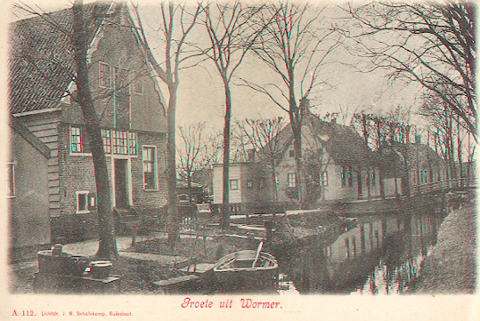 | 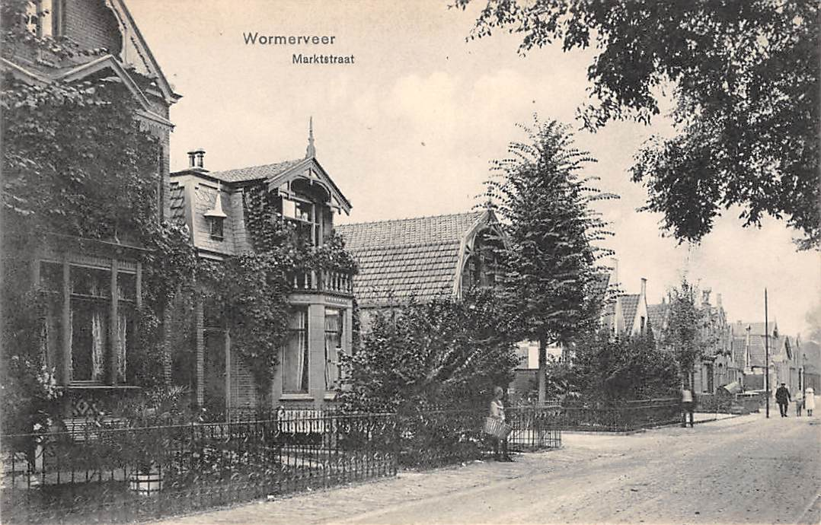 | 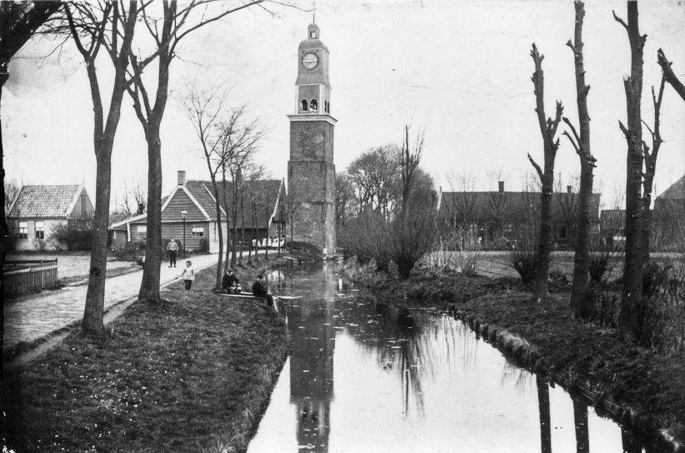

  - Linten en erven

Het lint kan worden omschreven als een langgerekte lineaire structuur van een dijk, een weg, een kanaal of een vaart met daarop georiënteerde, veelal vrijstaande woningen. Het lint is als oude, cultuurhistorische basisstructuur onlosmakelijk verbonden met het Noord-Hollandse landschap en de gemeente Wormerland. Het erf kan worden omschreven als het fysieke terrein van de woning, met bijgebouwen en groenelementen als onderdeel van de bouwkavel.

Het lint
Er worden in de provinciale Leidraad Landschap en Cultuurhistorie drie typen linten onderscheiden: het dorpslint, het open lint en het agrarisch lint.

Het dorpslint: Het aaneengesloten dorpslint bevindt zich vaak in het hart van een dorp. De bebouwing staat dicht op elkaar, is divers en kleinschalig, vrijstaand of geschakeld en heeft een directe relatie met de weg of het water. Er is beperkt zicht op het achterliggende landschap. De percelen zijn relatief klein en het groen wordt bepaald door beplanting langs de weg en/of in de tuinen. Naar de randen van het dorpslint toe worden tussenruimten breder en wordt de relatie met het aangrenzende landschap sterker.

Het open lint: Het open lint heeft meer ruimte tussen de bebouwing en relatief veel onbebouwde ruimte. Er zijn bredere doorzichten tussen de bebouwing naar het landschap. Hier is vaak een mix van kleinschalige en grootschalige bebouwing en functies te vinden. De beplanting staat op de erven en soms ook langs de weg.

Het agrarisch lint: In het agrarisch lint overheerst het landschap. De bebouwing staat verspreid, soms op regelmatige en soms op onregelmatige afstand. De bebouwing heeft vaak een agrarisch karakter, is doorgaans grootschaliger en de erven zijn ruim opgezet. Het aantal burgererven neemt er momenteel vaak toe. De beplanting staat vaak op de erven, die als groene toeven in het landschap liggen

Het lint kent verschillende bebouwingstypen zoals de stolpboerderij (de Noord-Hollandse Normaalstolp en de Langhuisstolp) en de zadeldak-, schilddak- of mansardekapwoning. De traditionele dakbedekking betreft riet of keramische (ongeglazuurde) dakpannen. Geglazuurde of zwarte dakpannen werden traditioneel niet toegepast. Het materiaalgebruik van de bebouwing op de kavel is doorgaans eenvoudig en zonder toepassing van ornamenten. Er is gebouwd met hout of baksteen, vooral de rode baksteen. Het hout is (midden)groen, terwijl op het achtererf vaak zwart potdekselhout is gebruik. Lichte bakstenen (wit, grijs, crème) of felgekleurde bakstenen werden traditioneel niet toegepast. Dit geldt ook voor kunststof- en plaatmaterialen.

Het erf
Het erf is historisch gezien in de eerste plaats een plek waar hard werd gewerkt hetgeen resulteerde in een logische en praktische inrichting van het erf. Het erf bestaat van oudsher uit een voor- en een achtererf. Op het voorerf staat het primaire woongebouw zonder aan- en opbouwen. Op het achtererf overheerst het landelijke karakter en hebben de gebouwen het karakter van bij- of bedrijfsgebouwen. Er is sprake van een wisselend type gebouwen van maximaal twee bouwlagen met een wisselende goot- en nokhoogte. Het voor- en achtererf worden verbonden via een doorgaande ontsluitingsas/erfpad waardoor vanaf de weg het zicht op het achterliggende landschap is gewaarborgd.

Er kan een onderscheid worden gemaakt tussen het poldererf, het veenweide-erf en het dorpserf met ieder hun eigen kenmerken (zie ook het Ervenhandboek Wormerland en Bijlage 6). Het poldererf is typerend voor de agrarische linten in de Wijdewormer en de Engewormer. Het veenweide-erf en het dorpserf komen afwisselend in de andere linten voor.

  - De locaties van de linten

De gemeente Wormerland kent lintbebouwing in Wormer, Jisp, Neck, de Wijdewormer, Spijkerboor en Oostknollendam, zoals weergegeven in onderstaande afbeelding. In Bijlage 7 wordt inzichtelijk gemaakt welke delen van de gemeente en van de linten onderdeel zijn van het Landelijk gebied en van het Beschermd Landschap (BL) zoals genoemd in de provinciale Omgevingsverordening.

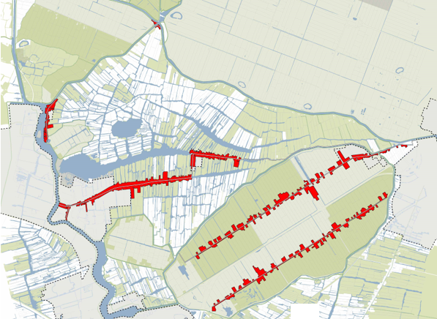

- De kaders voor het Wonen in de Tweede Lijn

  - Inleiding

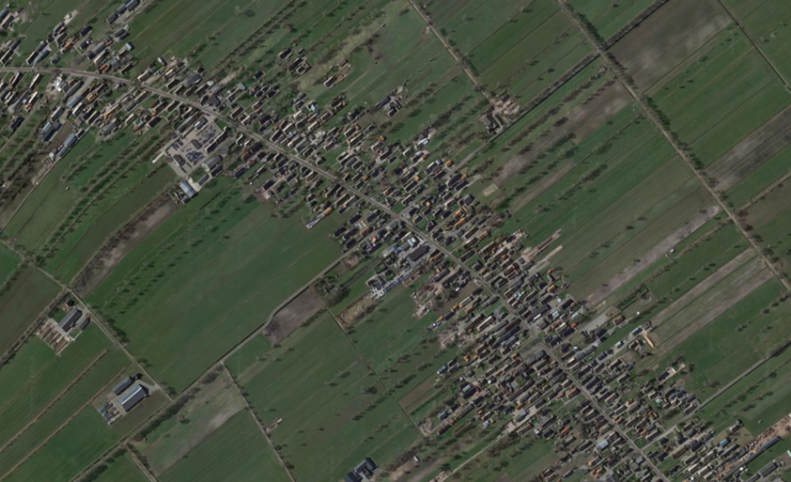
Een goed ruimtelijk plan kan veel kwaliteit toevoegen aan het landschap en de ruimtelijke kwaliteit van het lint versterken. Het gaat er om het verleden te verbinden aan ontwikkelingen van nu en morgen. Er wordt geen verstard museumlandschap nagestreefd. Mensen en landschappen veranderen en niet alle veranderingen zijn slecht. Nieuwe ontwikkelingen hebben altijd hun plek weten te vinden in het lint en bieden ook nieuwe kansen in een veranderende tijd. Wanneer een ontwikkeling iets toevoegt, kan dat zelfs een verrijking zijn voor het landschap. Het is echter een beperking of verarming als die verandering kwaliteiten overschrijft en uitwist. Wat dan dreigt is een lint zonder tastbaar verleden. Daarom is het belangrijk dat nieuwe ruimtelijke ontwikkelingen in het lint de cultuurhistorische kernkwaliteiten niet aantasten en zo mogelijk juist versterken. Deze cultuurhistorische kernkwaliteiten zijn aan de orde gekomen in de voorgaande hoofdstukken 2 en 3. In dit hoofdstuk worden op basis van deze cultuurhistorische kernkwaliteiten de ontwikkelprincipes beschreven voor nieuwe ruimtelijke ontwikkelingen in het lint en het Wonen in de Tweede Lijn in het bijzonder (4.2). Deze ontwikkelprincipes liggen ten grondslag aan de beleidsregels (4.3).

  - De ontwikkelprincipes
Wonen in de Tweede Lijn elders in Nederland waarbij cultuurhistorische kernkwaliteiten
verloren zijn gegaan.

De Leidraad Landschap en Cultuurhistorie beschrijft de cultuurhistorische kernkwaliteiten van het ensemble Wormerland-Oostzaan, dat bestaat uit veenpolders en droogmakerijen (zie 2.2). Ook uit de beschrijving van de ontstaansgeschiedenis van de gemeente vloeien cultuurhistorische kernkwaliteiten voort (zie 3.2). In deze paragraaf worden deze cultuurhistorische kernkwaliteiten en het gemeentelijk beleid (2.3) vertaald naar ontwikkelprincipes voor nieuwe ruimtelijke ontwikkelingen in het lint, die ervoor moeten zorgen dat de karakteristieke uitstraling en beleving van het historische lint behouden blijven of worden versterkt. Daarbij wordt aangesloten bij de drie ontwikkelprincipes uit de Leidraad:

- Nieuwe ruimtelijke ontwikkelingen in het lint moeten passen bij het karakter en de identiteit van het lint.
- De relatie tussen het lint en het omliggende landschap blijft behouden of wordt versterkt.
- De samenhang tussen het lint en de structuurdrager (weg/dijk/vaart) blijft behouden of wordt versterkt.
Met de nadere uitwerking van deze ontwikkelprincipes ontstaat een inspirerend kader voor nieuwe ruimtelijke ontwikkelingen in het lint en het Wonen in de Tweede Lijn in het bijzonder. Dit kader geeft initiatiefnemers randvoorwaarden mee ten aanzien van onder andere bebouwingscriteria, het architectonisch ontwerp, de erfinrichting en ten aanzien van landschappelijke, cultuurhistorische en juridisch-planologische aspecten.

Ontwikkelprincipe 1: Nieuwe ruimtelijke ontwikkelingen passend bij het karakter en de identiteit van het lint
Het lint moet z’n karakter en een herkenbare en aaneengeschakelde cultuurhistorische identiteit behouden. Dit vereist een specifieke bebouwing en architectuur en een ruimtelijke eenheid van de bebouwing:
- De maat en schaal van de Woning in de Tweede Lijn past bij het (type) lint en vormt één ensemble met de woning aan het lint en met de bebouwing in de omgeving.

- De Woning in de Tweede Lijn wordt zorgvuldig ingepast in het overwegend agrarische karakter van het lint met bestaande kleinschalige bebouwing, stolpboerderijen en schuren. Er wordt gezorgd voor een goede balans tussen het voorerf met de woning aan het lint en het achtererf met de tweedelijnsbebouwing, die architectonisch ondergeschikt is aan de woning aan het lint. Een voorbeeld hiervan is de boerderij-configuratie waarbij sprake is van een hoofdgebouw aan het lint en “schuurwoningen” daarachter. Referentieprojecten zijn bijvoorbeeld https://www.mooywestzaan.nl/het-project/ of https://erf-goed.nl/warder-weide/.

- Cultuurhistorisch gezien is het vertrekpunt de kenmerkende kleinschalige, individuele, eenvoudige bebouwing (diep en smal) met een bescheiden bouwhoogte van maximaal één bouwlaag en een kap waarvan kan worden afgeweken bij kapbergwoningen. Bij kapbergwoningen kan er sprake zijn van twee bouwlagen en een kap. Vanuit cultuurhistorisch perspectief wordt een wisselend type gebouwen gerealiseerd op het erf met een wisselende goot- en nokhoogte. Seriematige woningbouw en/of herhaling in architectuur is vanuit cultuurhistorisch perspectief niet passend.

- De bouwstijl/architectuur is eenvoudig en sober met gebruik van traditionele/eenvoudige bouwmaterialen zoals hout (groen geverfd of zwart gekleurd potdekselhout), (vooral rode) baksteen en gebakken donkere dakpannen. Lichte (wit, grijs, crème) of fel gekleurde bakstenen zijn snel te dominant en daarom ongewenst. Kunststof- en plaatmaterialen zijn eveneens niet passend. Traditionele dakbedekking van riet of keramische (ongeglazuurde) dakpannen is gewenst. Het gebruik van geglazuurde of zwarte dakpannen is onwenselijk vanuit cultuurhistorisch perspectief. Ornamentiek gezien als te rijke bebouwing voor het historische lint. Zadeldaken, schilddaken, mansardekappen zijn veelvoorkomende kappen in het lint.

- Cultuurhistorische (bij)gebouwen zoals stolpboerderijen en hooihuizen moeten worden behouden. Een functieverandering is mogelijk als het bijdraagt aan de duurzame instandhouding van het (bij)gebouw mits de specifieke historische en architectonische waarden van het (bij)gebouw behouden blijven.
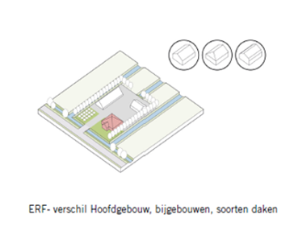
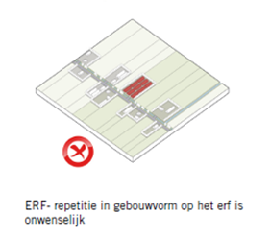

Ontwikkelprincipe 2: Het lint en het landschap
Binnen dit ontwikkelprincipe is de visuele en ruimtelijke relatie tussen het lint en het landschap van belang. Daartoe dient te worden ingezet op het behoud en de mogelijke versterking van de openheid van het landschap en de zichtlijnen die het lint met het landschap verbinden:

- De openheid van het landschap is gebaat bij het behoud van het agrarische karakter van het landschap.

- Het behoud van historische perceelgrenzen, verkavelings- en slotenpatronen is essentieel om de openheid van het lint te bewaren.

- De bebouwing in de tweede lijn wordt achter de bestaande bebouwing langs de straat gerealiseerd. Het is niet noodzakelijk dat deze bebouwing precies recht achter de eerstelijns bebouwing ligt of volledig onzichtbaar is vanaf de straat, zolang de bestaande zichtlijnen behouden blijven.

- Het is belangrijk om per erf te bepalen wat het beste past in het lint, verlenging of verdichting. Zo wordt een lint met een dichte structuur gekenmerkt door een aaneengesloten rij bebouwing langs een weg met weinig of geen open ruimten tussen de gebouwen. De bebouwing is dicht op elkaar geplaatst maar hoeft niet helemaal gesloten te zijn. Bij linten met een dichte structuur is de schaarse ruimte tussen de percelen belangrijk vanwege de zichtlijnen die het lint en het landschap met elkaar verbinden. Bij dit type lint dient verdere verdichting te worden voorkomen door de bebouwing in de lengterichting van het perceel uit te breiden. Diepe, langgerekte erven vallen minder op in dichte linten dan in linten met een open structuur. Langgerekte bebouwing op het erf benadrukt ook de eventuele langgerekte vorm van een kavel. Bij linten met een meer open structuur ligt verdere verdichting eerder voor de hand omdat langgerekte erven in dit type lint eerder beeldverstorend zijn.

- Bijgebouwen, gesloten hekwerken, muren, schuttingen of opgaande beplanting kunnen doorzichten belemmeren en de verbinding tussen het lint en het landschap verstoren. Onder de Omgevingswet en het Besluit bouwwerken leefomgeving (Bbl) geldt een landelijke regeling voor vergunningvrij bouwen. Gemeenten kunnen hun Omgevingsplan met aanvullende regels (zoals oppervlaktebeperkingen, maximale hoogte of meldingsplichten) deze landelijke regels verruimen of beperken. De regels voor vergunningvrij bouwen gelden voor het perceel waarop wordt gebouwd, ongeacht of er één of meerdere woningen op staan. Dat betekent dat de maximale vergunningsvrije bouwmogelijkheden gezamenlijk op dat perceel moeten worden beoordeeld, ongeacht of er één of meerdere woningen zijn. Het gaat bij het vergunningvrij bouwen wel om het achtererfgebied van een woning. Bij meerdere woningen op één perceel kan het ingewikkeld worden hoe de erfgrenzen precies lopen en wat als “achtererfgebied” van welke woning geldt. Zolang het Omgevingsplan nog geen nadere regels stelt t.a.v. het vergunningvrij bouwen in relatie tot het Wonen in de Tweede Lijn zal daarom bij de BOPA een kaartje worden gevoegd wat wordt gezien als voor- en achtererfgebied. Dit moet voorkomen dat bijgebouwen bij de woning in de tweede lijn (alsnog) de openheid van het lint ter plaatse aantasten.

- Een maximale frontbreedte van de Woning in de Tweede Lijn en een maximaal bebouwingspercentage van het bouwperceel bieden waarborgen voor het behoud van een open lintstructuur. Daarnaast moet de bebouwing compact blijven om verdere verdichting te voorkomen. Hieraan wordt voldaan wanneer de grondoppervlakte van de Woning in de Tweede Lijn niet groter is dan die van het oorspronkelijke hoofdgebouw aan het lint.

- De zichtlijnen naar het landschap zijn gebaat bij een zijdelingse afstand van drie meter tot de perceelgrens voor bouwwerken. Tenzij de perceelgrens in de sloot ligt. Dan geldt deze zijdelingse afstand tot de oever.

- Vrije slootkanten met flauwe taluds en groene ecologische gras- of rietoevers zonder beschoeiing verbinden het lint met het landschap.

- De zichtlijnen naar het landschap zijn gebaat bij een doorgaande inrit/toegangsweg/erfpad die het voor- en achtererf met elkaar verbindt. Het erfpad ligt bij voorkeur a-symmetrisch op de kavel. Auto’s worden buiten de zichtlijn geparkeerd.

- De zichtlijnen naar het landschap zijn gebaat bij het zo mogelijk doortrekken van een aanwezige kavelsloot naar de weg of het zo mogelijk terugbrengen van een gedempte kavelsloot op de erfgrens.

- De verbinding tussen het lint en het landschap is gebaat bij een zorgvuldige overgang van lint naar landschap. In de eerste plaats is er daartoe sprake van een afnemende bebouwingsdichtheid richting het landschap. In de tweede plaats worden er geen woonbuurten achter het lint gerealiseerd. In de derde plaats vindt er geen bebouwing plaats achter een eventuele kavelsloot, die de achterkant van het erf begrenst. Een zorgvuldige overgang van lint naar landschap is gebaat bij een afstand van ten minste vijf meter tussen de nieuwe bebouwing en deze kavelsloot. In de vierde plaats moet de nieuwe bebouwing op het achtererf aansluiten bij het gemiddelde van hoe ver de omliggende bebouwing het landschap insteekt.

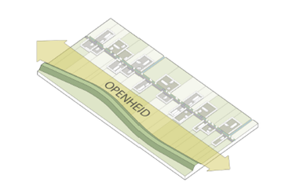 | 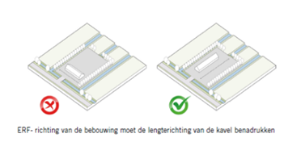 | 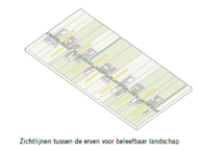
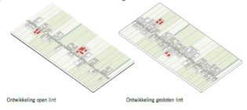 | 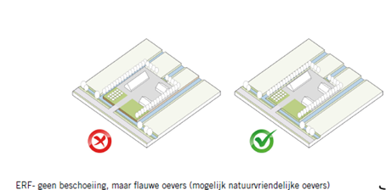 | 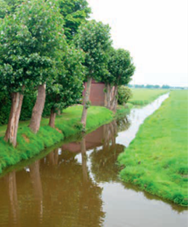
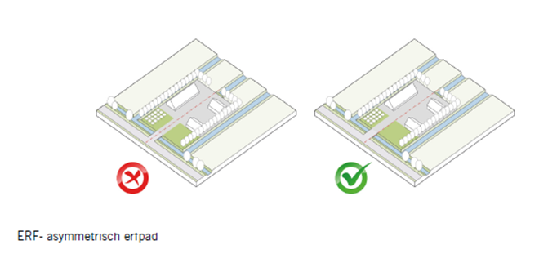 | 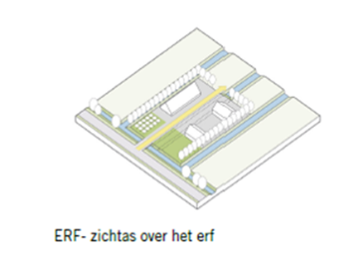

Ontwikkelprincipe 3: Het lint en de structuurdrager
- Het behoud van de hoofdstructuur van het lint is gebaat bij een goede erfinrichting. Door een goede balans tussen het voor- en het achtererf wordt de oorspronkelijke hoofdstructuur van het lint behouden. In het verleden had het voorerf een representatieve functie terwijl de bedrijvigheid en logistiek op het achtererf plaatsvonden. Cultuurhistorisch gezien bestaat de verharding op het achtererf uit robuuste, eenvoudige, sobere en functionele materialen terwijl het voorerf in principe onverhard is met uitzondering van het erfpad en eventuele tuinpaadjes. Ook verschillen de randen van het voor- en achtererf. De randen langs het voorerf zijn strakker, lager en vormen meer een eenheid terwijl de randen langs het achtererf hoger, losser en gevarieerder zijn. Het Handboek Ontwerp Uw Eigen Erf biedt handvatten tot een goede erfinrichting van specifieke erven.

- Bebouwing in het lint is georiënteerd op de structuurdrager (weg/dijk/vaart).

- De bebouwing staat cultuurhistorisch evenwijdig aan het verkavelingspatroon en daarmee evenwijdig aan de zijdelingse perceelgrenzen.

- Provinciale regels in bijvoorbeeld de provinciale Omgevingsverordening en de Leidraad Landschap en Cultuurhistorie moeten worden gerespecteerd.

- De ontsluiting van het perceel vindt plaats via één inrit rechtstreeks op het lint. Door het vestigen van een mandeligheid of een recht van overpad kunnen de afzonderlijke woningeigenaren samen de gedeelde inrit gebruiken.

- De herkenbaarheid van het lint als dijkstructuur wordt behouden en zo mogelijk versterkt door de zichtbare subtiel lagere ligging van het achterland.

- Het behoud of het terugbrengen van de wegsloot draagt bij aan het versterken van de hoofdstructuur van het lint.
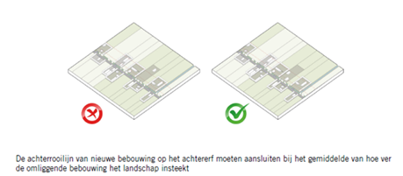
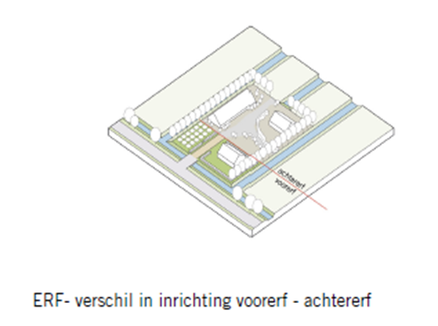

  - Het ruimtelijk kader: de Beleidsregel Wonen in de Tweede Lijn
Op grond van artikel 4.81 van de Algemene wet bestuursrecht kan een bestuursorgaan beleidsregels vaststellen. De onderhavige beleidsregels worden vastgesteld als toetsingskader om een omgevingsvergunning te kunnen verlenen voor een nieuwbouwwoning in de tweede lijn of voor een functieverandering van bestaande bebouwing naar wonen. De initiatiefnemer zal in zijn ruimtelijke onderbouwing deze beleidsregels in acht dienen te nemen. Uit de ruimtelijke onderbouwing moet blijken hoe de ruimtelijke kwaliteit is gewaarborgd bij het initiatief.

De beleidsregels bestaan uit een aantal harde randvoorwaarden en een aantal doelvoorschriften. Met de harde randvoorwaarden worden ongewenste ontwikkelingen voorkomen die moeilijk kunnen worden teruggedraaid. De doelvoorschriften zijn minder gedetailleerd en maken maatwerk mogelijk. Het is van belang om te komen tot een goede ruimtelijke inpassing van het Wonen in de Tweede Lijn waarbij het primaire doel is de lintenstructuur en de cultuurhistorische- en leefkwaliteit van het lint te behouden of verder te versterken. In lijn met het werken in de geest van de Omgevingswet wordt er gestart met een aantal pilotprojecten waarna het beleid wordt geëvalueerd na de pilotperiode van vier jaar. Op basis van deze evaluatie kan worden besloten over een eventuele ruimere toepassing van het onderhavige beleid.

Participatie ten aanzien van het initiatief blijft een verantwoordelijkheid van de initiatiefnemer. Omwonenden en belanghebbenden dienen (ook volgens de Omgevingswet) hun ideeën en wensen over een voorgenomen ruimtelijke ontwikkeling naar voren hebben kunnen brengen. Zij moeten weten wat er in hun leefomgeving plaats gaat vinden en hierover mee kunnen denken. De gemeente heeft in 2025 het Participatiebeleid vastgesteld. Het Wonen in de Tweede Lijn zal een grote impact hebben op de omgeving. De initiatiefnemer maakt daarom duidelijk in de ruimtelijke onderbouwing hoe participatie richting omwonenden en belanghebbenden heeft plaatsgevonden en de uitkomsten hiervan zijn verwerkt in het plan of er wordt gemotiveerd aangegeven waarom deze niet zijn verwerkt.

De beleidsregels c.q. harde randvoorwaarden voor het Wonen in de Tweede Lijn
- Het ruimtelijk plan gaat uit van maximaal 1 woning in de Tweede Lijn in het lint.
- De woning in de Tweede Lijn bestaat uit maximaal één bouwlaag met een kap. Bij kapbergwoningen kan een uitzondering worden gemaakt voor twee bouwlagen met een kap.
- De woning in de Tweede Lijn is voorzien binnen een perceel met een functie “wonen” zoals vastgelegd in het Omgevingsplan.
- Het onder 3. genoemde perceel met een functie “wonen” is minimaal 750 m2 groot.
- De grondoppervlakte van de Woning in de Tweede Lijn niet groter is dan die van het oorspronkelijke hoofdgebouw aan het lint.
- De woning in de Tweede Lijn moet zich volledig bevinden binnen een afstand van ten minste 25 meter vanuit het dichtstbijzijnde punt van het oorspronkelijke hoofdgebouw aan het lint.
- Er geldt een bebouwingsvrije zone van minimaal 3 meter vanaf de zijdelingse erfgrenzen en minimaal 5 meter vanaf de achtererfgrens. Tenzij de erfgrens in een watergang ligt. Dan geldt een bebouwingsvrije zone van minimaal 3 respectievelijk 5 meter vanaf de oever.
- Het bouwperceel wordt ontsloten via één inrit/toegangsweg en is bereikbaar voor hulpdiensten.
- Het parkeren voldoet aan het Parapluplan Parkeren en wordt gerealiseerd op het eigen terrein op het achtererf en buiten eventuele zicht-assen naar het landschap.
- De ruimtelijke onderbouwing bij het ruimtelijk plan bevat ook een integraal inrichtingsplan waarin ten minste wordt ingegaan op (a) de erfinrichting en een goede balans tussen het voor- en achtererf, (b) het parkeren, (c) de mogelijkheden voor vergunningvrij bouwen en (d) de opdeling van het perceel met de functie “wonen” waarop de Woning in de Tweede Lijn wordt gerealiseerd.

De beleidsregels c.q. doelvoorschriften voor het Wonen in de Tweede Lijn
- De maat, schaal en locatie van de Woning in de Tweede Lijn past bij het (type) lint en vormt in stedenbouwkundig opzicht één ensemble met de woning aan het lint en met de bebouwing in de omgeving. De bouwstijl/architectuur van de Woning in de Tweede Lijn voldoet aan redelijke eisen van welstand en/of het welstandsbeleid dat van toepassing is op de woning aan het lint. Vanuit cultuurhistorisch oogpunt zal hierbij de focus liggen op een bouwstijl/architectuur die eenvoudig en sober is en op het gebruik van traditionele/eenvoudige bouwmaterialen.
- De relatie tussen het lint en het omliggende landschap blijft behouden of wordt versterkt bij de uitvoering van het ruimtelijk plan. Bestaande doorzichten worden gerespecteerd. Nieuwe mogelijke zichtlijnen worden gecreëerd als daardoor de relatie tussen het lint en het omliggende landschap wordt versterkt.
- De samenhang tussen het lint en de structuurdrager (weg/dijk/vaart) blijft behouden of wordt versterkt bij de uitvoering van het ruimtelijk plan.

Overige aandachtspunten
- Initiatiefnemers dienen zorg te dragen voor een deugdelijke onderbouwing van het initiatief in woord en beeld (op schaal). Alleen initiatieven waarbij een adviseur ruimtelijke ontwikkelingen bij het proces is betrokken, worden in behandeling genomen.
- Bij de aanvraag moet een goede motivering worden aangeleverd, waaruit blijkt dat sprake is van een ‘evenwichtige toedeling van functies aan locaties’ (Etfal). In relatie tot een goed woon- en leefklimaat moet daarbij ook worden aangetoond dat de belangen van de eigenaren en/of gebruikers van betrokken en nabijgelegen gronden niet onevenredig worden geschaad.
- Voordat een initiatief voor een Woning in de Tweede Lijn in de daarvoor benodigde planologische procedure wordt gebracht, wordt met de initiatiefnemer een anterieure overeenkomst gesloten. Daarin wordt vastgelegd dat alle kosten die de gemeente maakt voor, tijdens en na de realisatie van het (bouw)plan – waaronder de kosten voor eventuele nadeelcompensatie – volledig voor rekening en risico van de initiatiefnemer komen en door de gemeente op de initiatiefnemer worden verhaald. Daarnaast worden de kosten die op grond van de Legesverordening verschuldigd zijn afzonderlijk in rekening gebracht.
- In de volgende gevallen is maatwerk, een meer integrale afweging en een projectmatige benadering aan de orde en is de Beleidsregel Wonen in de Tweede Lijn niet van toepassing:
- een ruimtelijk plan dat uitgaat van meerdere woningen in de Tweede Lijn.
- een ruimtelijk plan voor een woning in de Tweede Lijn, die is voorzien binnen een perceel dat de functie “wonen” niet heeft.
- Ondanks de gewijzigde Provinciale Omgevingsverordening blijft onduidelijk of de provincie steeds bereid zal zijn medewerking te verlenen aan het Wonen in de Tweede Lijn in het landelijk gebied.
- Het is gewenst dat de initiatiefnemer privaatrechtelijk een mandeligheid of recht van overpad vestigt. Hierdoor mogen de afzonderlijke woningeigenaren samen de gedeelde inrit gebruiken.

Bijlage 1: Het Rijksbeleid

De Nationale Omgevingsvisie (NOVI)
De NOVI is de Rijksvisie op de leefomgeving voor de lange termijn. Met de NOVI wordt richting gegeven aan de grote opgaven die de inrichting van ons land de komende dertig jaar ingrijpend zullen veranderen zoals het bouwen van ongeveer 1 miljoen nieuwe woningen, de energietransitie, klimaatadaptatie, een circulaire economie en de omschakeling naar kringlooplandbouw. Vanwege de versterking van de agglomeratiekracht, de bereikbaarheid en het behoud van het open landschap worden de nieuwe woningen zoveel mogelijk gerealiseerd binnen bestaand stedelijk gebied. Toch vermeldt de NOVI eveneens: “Ook in de toekomst koesteren we de kleinschaligheid en diversiteit, die onze steden en dorpen kenmerken. Stedelijke groei is voor een belangrijk deel binnen de bestaande bebouwde gebieden gefaciliteerd, maar ook op zorgvuldig gekozen en ingerichte locaties daarbuiten (p.29).” Daarbij mag echter geen inbreuk worden gemaakt op de landschappelijke kernwaarden. “Onze landschappen zijn immers belangrijke culturele en cultuurhistorische kwaliteiten, die we voor de toekomst willen behouden. Dat betekent dat we zuinig omgaan met ons landschap en ons cultureel erfgoed (p.36)”. Wel zullen “nieuwe kwaliteiten kunnen worden toegevoegd, zoals rust en ontspanning, weidsheid of natuurlijkheid (p.37)”. Het uitgangspunt is daarom “(…) zorgvuldig en gebiedsgericht maatwerk vanuit een brede benadering (p.110)” waarbij de NOVI ook al melding maakt van de mogelijkheid tot “de bouw van een beperkt aantal nieuwe woningen (…) voor de leefbaarheid van de dorpen in het landelijk gebied (p.136)”.

De Nationale Omgevingsvisie Extra (NOVEX)
Met de NOVEX wordt er door het Rijk (via de provincies) meer top-down gestuurd op de ruimtelijke opgaven. Eén van de Rijksprogramma’s in de NOVEX is het Programma Woningbouw waarmee het Rijk de regie op de volkshuisvesting weer in handen heeft genomen. Via zogeheten regionale woondeals worden met verschillende regio’s in heel Nederland afdwingbare prestatieafspraken gemaakt over het opvoeren van het bouwtempo en over de betaalbaarheid en de aantallen te realiseren woningen.

De Ladder voor Duurzame Verstedelijking (de Ladder)
De Ladder voor duurzame verstedelijking is terug te vinden in artikel 5.129g van het Besluit kwaliteit leefomgeving (Bkl). De Ladder is opgenomen als een instructieregel voor het Omgevingsplan, specifiek gericht op het beschermen van landschappelijke of stedenbouwkundige waarden en cultureel erfgoed. Bij nieuwe stedelijke ontwikkelingen wordt beoordeeld of er echt behoefte aan is en of de ontwikkeling kan worden gerealiseerd in bestaand stedelijk gebied. De Ladder schrijft niet voor wanneer en waar gebouwd mag worden. De Ladder stimuleert gemeenten om een goede afweging te maken tussen binnen- en buitenstedelijk bouwen en om onnodig bouwen in landelijk gebied te voorkomen. Het uitgangspunt is dat er eerst goed bekeken wordt of de betreffende woningbouwopgave binnen bestaand stedelijk gebied kan worden opgelost. Als dit niet mogelijk blijkt, kan er gemotiveerd naar het buitengebied worden uitgeweken. De toelichting bij een Omgevingsplan dat een nieuwe stedelijke ontwikkeling buiten bestaand stedelijk gebied mogelijk maakt, moet daarom een beschrijving bevatten van de behoefte aan de ontwikkeling én voldoen aan een motiveringsvereiste waarom niet binnen bestaand stedelijk gebied in de behoefte kan worden voorzien. Beschikbaarheid en geschiktheid van de ontwikkelingsmogelijkheden (bijvoorbeeld locaties) kunnen hierbij relevant zijn.

De kernkwaliteit van dijk- en lintdorpen
Het vroegere ministerie van VROM heeft de kernkwaliteiten van de verschillende Nationale Landschappen vastgelegd in de Nota Ruimte. De dijk- en lintdorpen zijn volgens deze nota een kernkwaliteit. Iedere provincie kreeg de opdracht deze kernkwaliteiten voor haar Nationale Landschappen nader uit te werken. Dit heeft in Noord-Holland geresulteerd in de “Leidraad Landschap en cultuurhistorie”.

De Omgevingswet
Op 1 januari 2024 is de Omgevingswet in werking getreden. Het doel van de Omgevingswet is het bereiken van een veilige en gezonde fysieke leefomgeving en een goede omgevingskwaliteit. Omgevingskwaliteit duidt vooral op het belang van aspecten als cultureel erfgoed, architectonische kwaliteit van bouwwerken, stedenbouwkundige kwaliteit en kwaliteit van natuur en landschap (Omgevingswet MvT, p.63). Een evenwichtige toedeling van functies aan locaties staat centraal. Hiertoe formuleert de overheid ruimtelijk beleid. De Omgevingswet is erop gericht om meer flexibiliteit en maatwerk mogelijk te maken. Er moet ruimte zijn voor creatieve oplossingen van initiatiefnemers.

Bijlage 2: De Leidraad en het ensemble Wormerland-Oostzaan

Het ensemble Wormerland-Oostzaan bestaat uit veenpolders en droogmakerijen. De veenpolders en de droogmakerijen zijn onderdeel van het Nationaal Landschap Laag Holland, dat beschermd is vanwege de volgende kwaliteiten:

- De grote openheid van het landschap.
- De weide- en moerasvogels.
- Inrichtingspatronen van de droogmakerijen.
- De veenpakketten.
- De middeleeuwse strokenverkaveling en historische watergangen.
- Archeologische locaties.
- Karakteristieke lintdorpen.

Het veenpolderlandschap is een weids en bijzonder cultuurlandschap met waterrijke polders en grillige veenwaterlopen. De historische ontginning is nog zichtbaar in de lange, smalle kavels gescheiden door watergangen. Opvallend zijn de honderden eilanden van trilveen, die worden omgeven door sloten en rietkragen. Het veenpolderlandschap is veelal in gebruik als grasland (veenweide) en eigenlijk alleen geschikt voor veeteelt. Het Wormer- en Jisperveld is het grootste aaneengesloten veenweidegebied van West-Europa. Het Ilperveld en het Oostzanerveld vormen (met Varkensland) het grootste uitgeveende laagveencomplex ten noorden van Amsterdam. Dit gebieden kennen hoge natuurwaarden door de vele zeldzame planten, de rietlandjes met veenmos en bijna alle Nederlandse weidevogelsoorten voor zoals de grutto, de kieviet, de tureluur, de scholekster en de graspieper. De gebieden zijn verder ook in trek bij recreanten om te fietsen, te wandelen en te varen.

Het ensemble Wormerland-Oostzaan omvat ook drie droogmakerijen. De Wijdewormer is één van de grote droogmakerijen uit de 17e eeuw. De Enge Wormer en de Schaalsmeerpolder zijn kleiner. De droogmakerijen liggen lager dan het veen en hebben een rationele, gelijkmatige en rechthoekige verkaveling. Ze worden voornamelijk gebruikt als grasland. Het oorspronkelijke inrichtingspatroon (rechte wegen, bebouwing, verkaveling, dijken en waterlopen) is grotendeels bewaard gebleven, uitgezonderd de Rijksweg A7, die is aangelegd op de vroegere vaart.

De bebouwing in de Wijdewormer ligt langs twee rechte assen, die de percelen gelijkmatig verdeelt. Dit zorgt voor een karakteristieke open ruimte tussen de Ringdijk en de bebouwingsassen. In de Enge Wormer en de Schaalsmeerpolder staan enkele boerderijen, die vaak langs de ringdijk zijn gebouwd.

Het landschap in het ensemble Wormerland-Oostzaan varieert van matig open tot zeer open. Vooral langs de A7 en tussen de bebouwingslinten en de ringvaart is de openheid groot. In de Wijdewormer zijn de linten Noorder- en Zuiderweg matig open. Ten noorden van de Noorderweg gaat het landschap over in zeer open veenpolders. Ten zuiden van de Zuiderweg, tot aan het Twiske, is het landschap (droogmakerij en veen) open tot zeer open. Ook ten westen van Oostzaan en ten oosten van Den Ilp is het landschap zeer open. Het Oostzanerveld is als natuurgebied deels verruigd, waardoor de openheid afneemt. Het Ilperveld is juist nog zeer open waardoor ruimtelijke ingrepen vrijwel zichtbaar zijn. Zowel in de droogmakerijen als in de veenpolders wordt de openheid geleid door de lange bebouwingslinten, met stolpenboerderijen en bakens als kerken en een enkele molen. De stolpboerderij (de Noord-Hollandse Normaalstolp), geïntroduceerd in de 16e eeuw, is immers een belangrijke identiteitsdrager, die de agrarische geschiedenis van het lint weerspiegeld. De middeleeuwse Langhuisstolp was zijn voorganger. Dit was een langwerpige boerderij, waarin woonhuis, veestal en hooiberg achter elkaar waren geplaatst.

Ontwikkelprincipe 1:

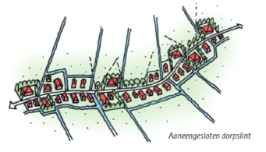 | 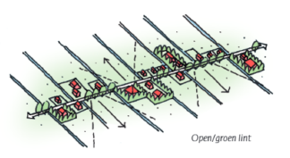 | 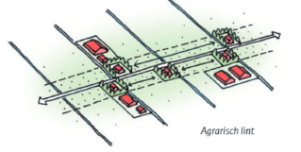
Ontwikkel in dezelfde maat en schaal als de overige bebouwing  in het lint | Behoud de bredere doorzichten tussen de bebouwing en de relatie tussen  het lint en het landschap | De nieuwe bebouwing moet aansluiten op de ritmiek van het agrarisch lint

Ontwikkelprincipe 2:

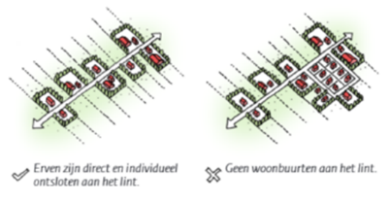 | 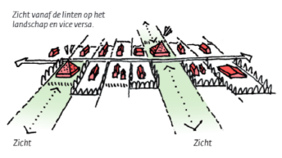 | 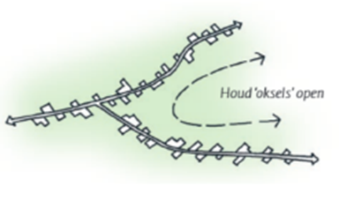
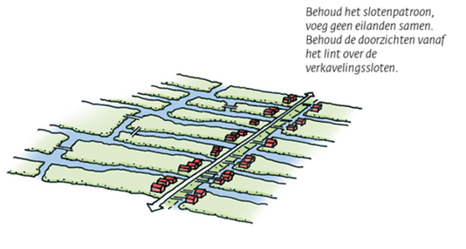 | 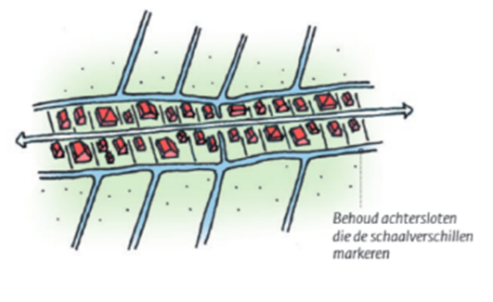 | 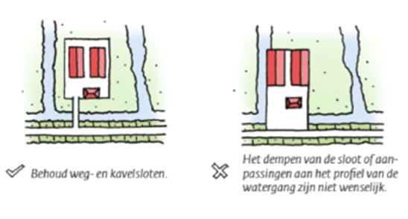
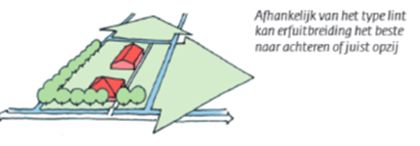 | 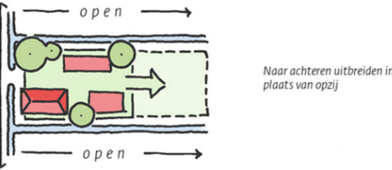

Ontwikkelprincipe 3:

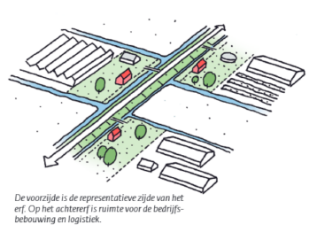

Bijlage 3: Welstandsnota Wormerland

 | Ruimtelijke structuur | Gebouwen | Architectuur
Landelijk gebied | - Het veenweidegebied kent een grote mate van openheid en een verkavelingspatroon dat bestaat uit lange smalle kavels, omgeven door een stelsel van kleinere en grotere waterlopen.  - Er staan in het veenweidegebied hoofdzakelijk solitaire gebouwen voornamelijk aan de randen (langs de ringvaarten).  - Openheid is karakteristiek voor de droogmakerijen terwijl het lint een meer besloten karakter heeft door de beplanting en door de bebouwing die onderling dichter op elkaar staat.  - De droogmakerijen kennen grote -vaak carrévormige- percelen, agrarisch gebruik en een lineair wegen- en slotenpatroon.  - Het verkavelingspatroon in de droogmakerijen bestaat uit langgerekte kavels, vaak rechthoekig maar soms ook meer blokvormig door dwarssloten in de kavel.  - Bebouwing evenwijdig aan de zijdelingse perceelsgrenzen (veerverkaveling) en daardoor niet altijd haaks op de weg. | - Overwegend vrijstaande gebouwen van één bouwlaag met een kap.  - Verschillende bebouwingstypen waarvan de stolpboerderij het meest karakteristiek is. | - De oudere gebouwen:  - zorgvuldig en karakteristiek gedetailleerd (dorpels, lateien, vensterbanken, glasroeden). Het materiaal van de gevels bestaat overwegend uit steen en hout voor de kozijnen.  - Traditioneel kleurgebruik: donker- en lichtgroen, aardetinten en wit, met sporadisch het gebruik van rood.  - Meer recente bouw:  - Doorgaans zeer sober gedetailleerd met name wat betreft de materialisering.  - Afwijkend -en soms verstorend- kleur- en materiaalgebruik (vaak de bijgebouwen).
Jisp | - Een overwegend tweezijdig bebouwde lineaire structuur.  - Bebouwing in een regelmatig patroon.  - Bebouwing dicht op elkaar dat de openheid beperkt.  - Bebouwing langs de straat gescheiden door een voortuin of (klein) voorerf.  - Overwegend onregelmatige, verspringende rooilijn.  - In sommige delen een bermsloot met daaroverheen bruggen.  - Een gevarieerd beeld door verschillende bebouwingstypen en een gevarieerd verloop van de rooilijn.  - Sommige bebouwing staat evenwijdig aan de zijdelingse perceelsgrenzen (veerverkaveling). Daar is de relatie nog waarneembaar tussen de bebouwing en het landschap. | - Verschillende bebouwingstypen (hoofdzakelijk uit kleine (arbeiders)woningen, statige Zaanse huizen en enkele (stolp) boerderijen), kapvormen en kaprichting.  - Overwegend één bouwlaag met een kap.  - Een duidelijke oriëntatie van de bebouwing op de straat en soms het water.  - De beeldbepalende gebouwen hebben een herkenbare vorm en de gevels zijn verticaal geleed. | - Over het algemeen een voorname uitstraling.  - Het kleurgebruik bestaat uit aardetinten voor de gevel, wit en groen voor het houtwerk van de gevel en kozijnen en zwart, antraciet grijs en oranjerood voor de dakpannen.
Wormer, Oost-Knollendam en Neck | - Een overwegend tweezijdig bebouwde lineaire structuur.  - Bebouwing in een regelmatig patroon.  - Bebouwing dicht op elkaar dat de openheid beperkt.  - Bebouwing langs de straat gescheiden door een voortuin of (klein) voorerf.  - Overwegend strakke, doorlopende rooilijnen.  - Een enkele bermsloot met daaroverheen bruggen.  - Een gevarieerd beeld door verschillende bebouwingstypen, kapvorm en kaprichting. | - Overwegend één bouwlaag met een kap.  - Verschillende bebouwingstypen, kapvormen en kaprichting.  - De entree bevindt zich doorgaans aan de voorzijde van de woning. | - Over het algemeen sober tot zeer sober m.u.v. enkele stolpboerderijen en Zaanse huizen met een rijke(re) detaillering v.w.b. kroonlijsten, raampartijen en entree.  - Traditioneel materiaalgebruik (hout voor kozijnen, deuren en een eventueel beschot, steen en pannen).  - Het kleurgebruik bestaat uit aardetinten voor de gevel, wit en groen voor het houtwerk van de gevel en kozijnen en zwart, antraciet grijs en oranjerood voor de dakpannen.

Bijlage 4: Het Omgevingsplan gemeente Wormerland

Bijlage 5: De ontstaansgeschiedenis van de linten

Zaanstreek-Waterland was ooit een hoogveenmoeras. Vanaf ca. 800 v. Chr. vestigden boeren uit de duinstreek zich in het gebied toen het land droger werd door de ontwatering via veenstromen en het Oer-IJ. Door de verzanding van de monding van het Oer-IJ rond 200 na Chr. stagneerde de afwatering en werd het gebied weer een onbegaanbaar moeras. Rond 250 na Chr. trokken de laatste boeren weg.

In de 10e eeuw vestigden zich opnieuw boeren in het gebied. Ze groeven brede afwateringssloten (een gouw, wetering of watering). Van de grond werden ontginningsdijken gemaakt die hun akkers beschermden tegen overstromingen en wateroverlast. Deze ontginning kenmerkt zich door het ontstaan van regelmatige, lange smalle kavels die in één morgen konden worden bewerkt (de morgen-structuur). Door deze standaardbreedte kwamen de sloten tussen de percelen ook parallel aan elkaar te liggen. Later zijn de percelen door nog weer smaller gemaakt in verband met een groeiend waterafvoerprobleem. De smalle door sloten omgeven percelen worden slagen genoemd. Zo ontstond het voor Zaanstreek-Waterland zo kenmerkende slagenlandschap. In feite is dit slagenlandschap dus door de bewoners zelf gemaakt.

Toen in de loop van de 12e en 13e eeuw het land weer natter werd, bouwden de boeren hun boerderijen noodgedwongen op terpen langs de oude ontginningsdijken. Aan de landzijde van de dijken werden wegsloten gegraven, die deels nog zichtbaar zijn. Zo ontstonden de linten. Vanaf de 13e eeuw schakelden boeren over op veeteelt omdat de natte veengronden ongeschikt werden voor akkerbouw.

De scheepvaart en de industriële ontwikkeling
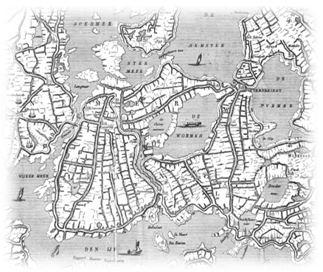
Oude landschapskaart Zaanstreek

Vanaf de 14e eeuw gingen Jisp en Wormer zich ook toeleggen op de scheepvaart en de visserij. In de 16e eeuw kenden beide dorpen een aanzienlijke haringvloot, diverse scheepswerven, smederijen en zeildoekweverijen. Rond 1620 stonden er acht meelmolens in het gebied en 120-150 beschuitbakkerijen. Zij bakten de ‘tweebak’ voor de vissers en later de VOC. De 17e eeuw bracht verdere economische bloei, met Wormer als één van de meest geïndustrialiseerde dorpen van de Zaanstreek, dankzij de beschuitbakkerijen, zeildoekweverijen en ten minste vijfenvijftig industriemolens. In de hele Zaanstreek stonden op enig moment in de 18e eeuw zo’n 700 industriemolens waardoor de Zaanstreek zich had ontwikkeld tot het eerste grootschalige industriegebied van de wereld. Met de opkomst van stoommachines verdwenen na 1870 de molens weer uit de Zaanstreek.

In de 17e- en 18e eeuw beleefde Jisp een bloeiperiode door de walvisvaart. Om het toenemende aantal inwoners te kunnen huisvesten werden vele huizen zoals dat heette in het ‘lengs naar achteren gebouwd’ met een ‘middenstuk’ en een ‘achterend’. Dit leidde tot een unieke bebouwingsstructuur met lange smalle huizen en veel padvorming. Verder stonden er in Jisp in die tijd 11 traankokerijen, vele pakhuizen, spekhuizen en 11 herbergen. In de herbergen konden de patiënten revalideren die waren geholpen door de alom bekende leedsetters uit Jisp, die botten weer aan elkaar konden zetten.

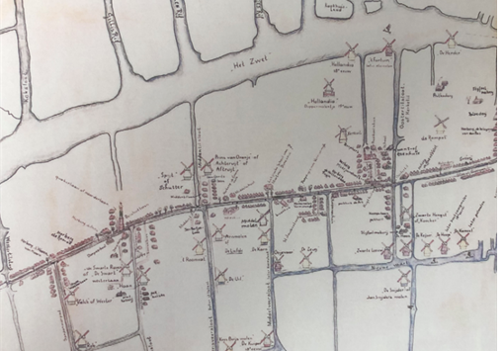 | 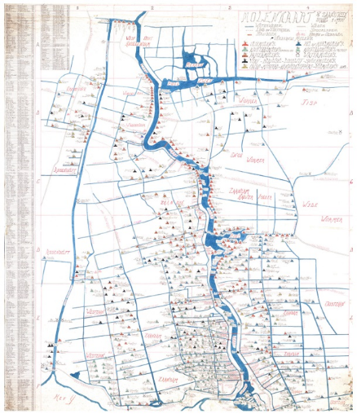
Historische molenkaarten

De droogmakerijen
Door de Allerheiligenvloed (1170) en latere stormvloeden ontstonden verschillende binnenmeren en -zeeën, die in de 17e werden drooggelegd. De (Wijde)Wormer is drooggelegd tussen 1624 en 1628. De Wijde Wormer is naast de Purmer en de Beemster één van de grotere droogmakerijen van de Gouden Eeuw. De strakke verkaveling van deze droogmakerij, met boerderijlinten langs de Noorder- en Zuiderweg en haaks daarop smalle percelen, is nog steeds bepalend voor de ruimtelijke structuur. De Middenvaart vormde de centrale as, waarop in 1985 de A7 werd aangelegd. De Engewormer is drooggelegd in 1638 en de Schaalsmeerpolder in 1633. Watermolens hebben het water uit het gebied gepompt in de bedijkte ringvaart, die om de droogmakerijen loopt. Eerst werden er drie gebouwd: de Poelmolen, de Neckermolen en de Jisper- of Keijzersmolen. Een eeuw later werd de Zuidoostermolen erbij gebouwd. Door diverse sluizen bleven de dorpen bereikbaar. De Jispersluis, de Poelsluis en de Boerensluis zijn nog altijd in gebruik.

De Paden
Vanaf de middeleeuwen ontstonden in de Zaanstreek de kerkenpaden. Zij verbonden de verschillende dorpen met elkaar en werden gebruikt om naar de kerk te gaan en voor bijvoorbeeld familiebezoek. Vervolgens ontstonden in de 17e en 18e eeuw de molenpaden vanaf het lint naar de molens, die vanwege mogelijke stankoverlast in de velden achter de dorpen stonden. Toen er meer ruimte nodig was voor woningen, werd er direct aan deze paden gebouwd. Over het algemeen stonden er kleine, soberdere arbeiderswoningen van één bouwlaag aan de paden. De huisjes werden gebouwd van hout, baksteen en gebakken pannen. De percelen waren vaak smal waardoor de bebouwing haaks op het pad georiënteerd was. Aan het einde van de paden stonden vaak schuren, pakhuizen, houtloodsen enzovoort. De padnamen van de molenpaden waren vaak afgeleid van de eerste bewoner of de molen waar het pad naartoe leidde. Wormerland kent nog enkele paden zoals het Kerkepad.

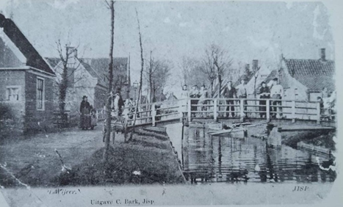
Het dorp Jisp met wegsloot omstreeks 1855

Het agrarische dorpslint
Sinds het eind van de 18e eeuw heeft Jisp weer een overwegend agrarisch karakter nadat destijds de welvaart terugliep en de bevolking aanzienlijk kleiner was geworden. Huizen en bedrijfspanden (traankokerijen, pakhuizen enzovoort) werden gesloopt en zijpaden verdwenen. Er verschenen open plekken langs de wegsloot. Deze historische wegsloot is nog altijd aanwezig en moet ook zeker behouden blijven als exemplarisch voor de wegsloten van vroeger. Ook de andere dorpslinten in Wormerland hebben tegenwoordig een overwegend agrarisch karakter.

Neck, Oostknollendam en Spijkerboor
Ook Neck, Oostknollendam en Spijkerboor kennen lintbebouwing. Hieronder volgt een korte historische beschrijving van deze dorpen.

Neck wordt al in de 12e eeuw vermeld. Het dorp lag oorspronkelijk westelijker en tegen Jisp aan. Ingeklemd tussen de binnenzeeën de Wormer en de Beemster was Neck een belangrijke ankerplaats voor verse vis, groente en ander voedsel. Met de drooglegging van de (Wijde)Wormer verloor Neck ook zijn ankerplaats en daarmee zijn rol in de regionale voedselvoorziening. Lange tijd is Neck een lintdorp aan de rand van de Wijde Wormer gebleven terwijl Purmerend zich tot marktstad ontwikkelde met een meer regionale functie. Pas vanaf de jaren 60 van de vorige eeuw ontstaan er kleinschalige uitbreidingen van Neck in de droogmakerij, in groot contrast met de forse uitbreidingen in Purmerend in diezelfde periode.

Oostknollendam ontstond omstreeks 1632. In dat jaar werd de dam verwijderd, die hier lag in de Zaan. Dit verdeelde Knollendam voortaan in Westknollendam -met voornamelijk een Doopsgezinde kerkgemeente- en Oostknollendam, met een Hervormde kerkgemeente. Een voetveer heeft daarna lange tijd de verbinding in stand gehouden tussen het Oost- en Westknollendam.

Spijkerboor wordt al eeuwen bewoond door enkele boeren en vissers als in 1820 in opdracht van Koning Willem I wordt begonnen met de aanleg van het Groot Noordhollandsch Kanaal. Hieraan werken vele zogenoemde ‘polderjongens’ mee, waarvan een aantal blijft wonen in Spijkerboor. Daarnaast wordt het buurtschap met de aanleg van het kanaal ook een stapelplaats voor trekschuit- en beurtvaarders. Groot wordt het echter nooit. Rond 1850 wonen er 90 mensen. Inmiddels telt Spijkerboor nog slechts 15 huishoudens en 25 bewoners. Het centrum van Spijkerboor wordt gevormd door ’t Heerenhuis.

Bijlage 6: De verschillende erven

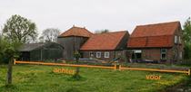  De bouwkavel bestaat uit een voorerf en een achtererf | Poldererf | Veenweide-erf | Dorpserf
 | 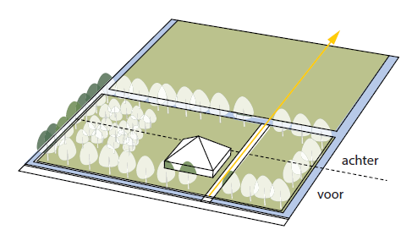 | 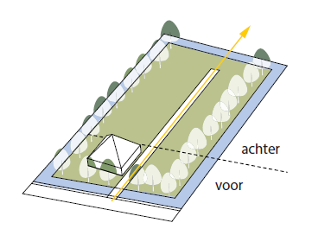 | 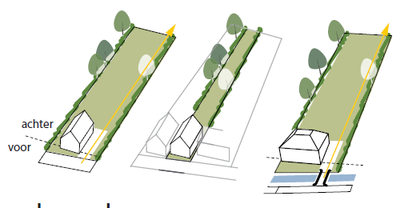
Vorm en afmetingen erf  De vorm en afmeting van het erf hangen samen met het omringende landschap. Is de verkaveling bijvoorbeeld regelmatig langwerpig, dan is de vorm van het erf in dit landschap ook regelmatig langwerpig. | Poldererven in de droogmakerijen zijn rechthoekig van vorm en liggen in de breedte aan de weg. De erven zijn relatief groot, de meeste zijn groter dan 5000 m2. Gemiddeld is de kavelbreedte ca. 100 meter. | De erven hebben, net als de kavels, een langgerekte en onregelmatige vorm. De erven zijn over het algemeen klein. | De kavels zijn smal, langgerekt en hebben een onregelmatige vorm. De kavels zijn over het algemeen klein.
Begrenzing van het erf | Het poldererf is rondom geheel begrensd door sloten. | Rondom begrenst met sloten. De sloot aan de voorzijde is de wegsloot en door middel van een bruggetje is het erf verbonden met de weg. Doordat de wegsloot bij het veenweide-erf dikwijls ontbreekt, hebben deze erven vaak aan drie zijden sloten. | In dicht bebouwde delen van het lint staat bebouwing tegen elkaar of is gescheiden van aangrenzende bebouwing door een erfpad. Buiten de dorpen is er meer ruimte tussen de bebouwing aanwezig, met doorzicht op het achterliggende landschap. In de linten Dorpsstraat, Weiver ligt aan één zijde een sloot die aan de voorzijde voor een begrenzing zorgt. Bebouwing die direct aan de weg staat kent geen begrenzing, bebouwing met een kleine voortuin heeft een lage haag of hekwerk.
Indeling | Van oudsher kent het poldererf een voor- en achtererf. Het voorerf en de voorkant van de stolp, met het woongedeelte, vormen het representatieve deel van het erf. | Voor- en achtererf. | Varieert, van bebouwing direct aan de straat zonder voortuin, tot bebouwing met een diepere voortuin en erfpad.
Doorzicht over het erfpad | Kenmerkend voor de poldererven in de gemeente Wormerland is het doorzicht naar het weiland achter het erf. | Aan drie zijden bomenrijen, achterzijde open. | Soms is er tussen de dicht bebouwde linten een doorzicht over een erfpad op het achterliggende landschap.
Randen van het erf (zie ook het Ervenhandboek “Ontwerp uw eigen erf”) | Een bomenrij van specifieke bomen (knotwilgen, els of zachte berk) markeert de randen van het poldererf. De bomenrij verbindt de bebouwing op het erf met het omringende landschap. Het poldererf heeft een relatief open karakter. | Een bomenrij van specifieke bomen (knotwilgen, els of zachte berk) markeert de randen van het veenweide-erf waarbij er geen beplanting staat op de achtererfgrens van het veenweide erf. De bomenrij verbindt de bebouwing op het erf met het omringende landschap. | Voorzijde: indien een voortuin aanwezig: haag, bomenrij.  Zijerfgrenzen: beplant.  Achterzijde: open.
Gebouwen op het erf | De woning, vaak een (stolp)boerderij, staat evenwijdig aan de sloten, recht ten opzichte van de weg en op enige afstand van de weg. De woning (boerderij) staat niet altijd in het midden van het erf. De bijgebouwen liggen achter of schuin achter de achtergevel van de hoofdwoning. | De woning, vaak een (stolp)boerderij, staat evenwijdig aan de verkaveling, waardoor ze soms schuin op de weg staan. In de lintdorpen staat de woning zeer dicht aan de weg. Buiten de dorpen is deze afstand groter. De bijgebouwen staan achter de achtergevel of vanaf halverwege de zijgevel van de woning. | Gebouwen staan evenwijdig aan de verkaveling, waardoor ze soms schuin op de weg staan. In de lintdorpen staat de woning zeer dicht aan de weg. Buiten de dorpen is deze afstand groter. De bijgebouwen staan achter de achtergevel of vanaf halverwege de zijgevel van de woning.
Beplanting op het erf  Elk erftype kent zijn eigen, kenmerkende beplanting, met boom- en struiksoorten. Hiertoe wordt verwezen naar de randvoorwaarden en richtlijnen uit het Ervenhandboek “Ontwerp uw eigen erf”. | Het poldererf is relatief groot en daardoor ook relatief meer beplant (met bijvoorbeeld een boomgaard). | Het veenweide-erf is heel sober beplant. | Het dorpserf is kleiner van schaal dan het poldererf maar meestal rijker beplant dan een veenweide-erf. Meestal is sprake van sierbeplanting.
Bron: Volumestudie Linten | gemeente Wormerland p.12

Bijlage 7: Het lint en het Landelijk gebied en het Beschermd Landschap (BL)

Onderstaande afbeeldingen maken inzichtelijk welke delen van de gemeente en van de linten onderdeel zijn van het Landelijk gebied en van het Beschermd Landschap (BL) zoals genoemd in de provinciale Omgevingsverordening.
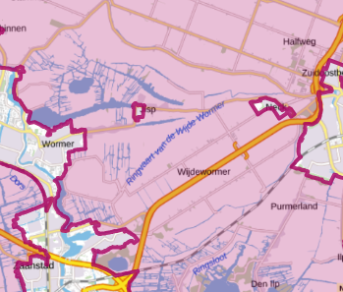 | 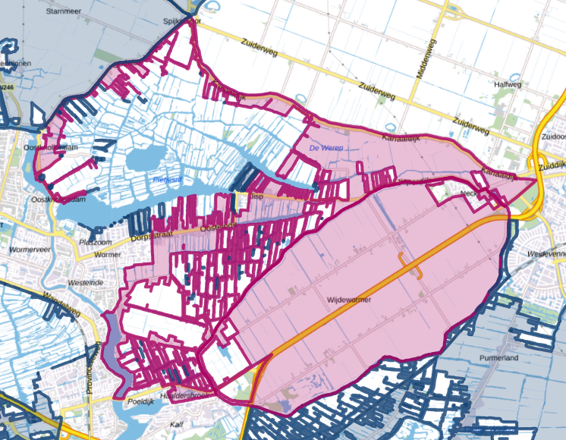
Landelijk gebied Wormerland (roze)  https://zoek.officielebekendmakingen.nl/dc-2024-11607/1/html | Beschermd Landschap Wormerland (roze)  https://zoek.officielebekendmakingen.nl/dc-2025-1442/1/html
Bestaand stedelijk gebied Wormerland

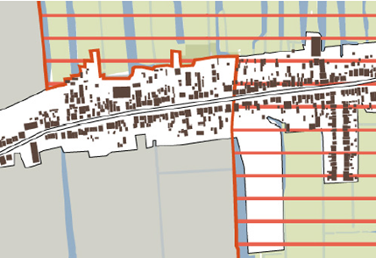 | 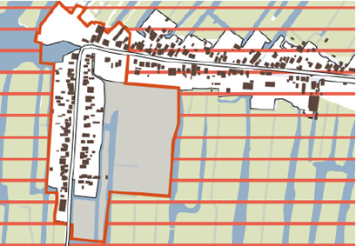
Dorpsstraat in Wormer | Weiver in Jisp, Dorpsstraat in Jisp en Molenpad in Jisp
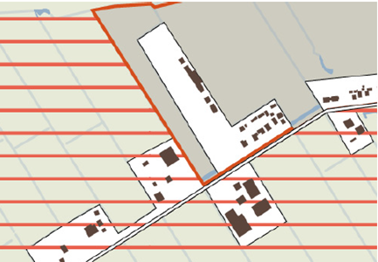 | 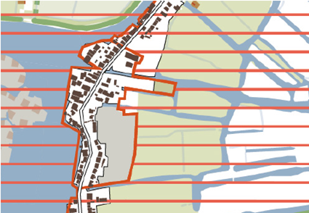
Neckerstraat/Noorderweg (gedeeltelijk) in Neck | De Dorpsstraat in Oostknollendam
Spijkerboor valt in z’n geheel binnen het Landelijk gebied zoals genoemd in de provinciale Omgevingsverordening.

Bijlage 8: Bronnen

Amsterdamse Branie, Oostzaanse Melk, Stichting Oudheidkamer Oostzaan, onder redactie van R. Veenman, 2006.

Beleidsregel Woningbouw in tuinen Berkelland 2025, gemeente Berkelland, 2025. https://lokaleregelgeving.overheid.nl/CVDR741431/1

De identiteit van Zaanstad - Linten, dijken en paden, gemeente Zaanstad, 2023.

Erfgoednota Wormerland 2021 – 2025, gemeente Wormerland, 8 februari 2022.

Gebiedsprogramma Neck, gemeente Wormerland, 2024.

Gemeente Aalsmeer, het Lintenbeleid, 2e herziening, raadsbesluit d.d. 18 juni 2020.

Het Ervenhandboek Wormerland “Ontwerp uw eigen erf”, Landschap Noord-Holland i.s.m. gemeente Wormerland, 2015.

Historische linten, dijken en paden in de gemeente Zaanstad, Cultuurhistorische Verkenning, Team Erfgoed Zaanstad, september 2019.

Leidraad Habitat voor Weidevogels, Provincie Noord-Holland, 2025.

Linten in de leegte, Handboek groene bebouwingslinten in de Utrechtse Waarden, Gemeente Montfoort, 2008.

Monumentaal Wormerland, Route door Wormer, Oostknollendam, Spijkerboor, Neck, Wijdewormer en Jisp, Stichting Uitgeverij Noord-Holland i.s.m. Gemeente Wormerland, 2009.

Notitie Probleemlocaties, Provincie Noord-Holland, november 2021.

Omgevingsverordening NH2022, Provincie Noord-Holland, geldend van 01-07-2025 t/m heden.

Prachtlandschap NH, Leidraad Landschap & cultuurhistorie, Provinciale structuur (bebouwings)linten, Provincie Noord-Holland, 2018. https://leidraadlc.noord-holland.nl/

Richtlijnen voor ruimtelijke kwaliteit in de Zaanse linten, dijken en paden, gemeente Zaanstad, mei 2020.

Welstandsnota gemeente Wormerland, gemeente Wormerland, 2004.

Werken in de geest van de Omgevingswet, Van der Schroot, mr. T., april 2021.

Wonen in de Tweede Lijn in Wormerland, Vitale gemeenschappen in en historisch en dynamisch landschap (concept), Atrivé, april 2020.

Dit blijkt uit het collegeprogramma 2018-2022, een raadsmotie van 9 oktober 2018, het instellen van een raadswerkgroep Wonen in de Tweede Lijn, de Omgevingsvisie Wormerland en uit het Coalitieakkoord en het Collegeprogramma 2022–2026.
Uitspraak Rechtbank Noord-Holland van 20 april 2022, zaaknummer: HAA 21/1190.
In de MRA zijn tot 2040 ongeveer 240.000 nieuwe woningen nodig. In totaal is de opgave in de MRA tot 2031 bijna 143.000 woningen.
P.70 Nota van beantwoording derde herziening OV NH2022
Werken in de geest van de Omgevingswet, p.55-57.
Bestaand stedelijk gebied verwijst naar het gebied binnen de bestaande stads- of dorpsgrenzen, waar al sprake is van bebouwing en stedelijke functies. Buitenstedelijk gebied betreft de gebieden buiten de bestaande contouren van stedelijke bebouwing, dus vooral landelijk gebied.

